******************************************************************

**厚德树人　笃学致用**

**遵义师范学院毕业论文**

题 目 校园服务应用开发与设计

院 别 信息工程学院

专 业 计算机科学与技术

年 级 2014级

姓 名 李凌云

学 号 144090101039

指导教师 王亚

2018年 4 月 15日

1 引言 1

1.1 系统背景和问题概述 1

1.1.1 系统背景 1

1.1.2 问题概述 1

1.1.3 服务器开发语言比较 2

1.2 研究开发的意义 3

1.2.1 选题的目的 3

1.2.2 高校大学生服务平台发展趋势 4

2 开发系统及其配置 4

2.1 开发新趋势 4

2.1.1 web前后端分离的趋势 4

2.1.2 单页面开发趋势 5

2.1.3 restful api 5

2.2 开发工具选择 6

2.2.1 visual studio code 6

2.2.2 微信开发者工具 6

2.2.3 sqlyog 7

2.2.4 nginx 7

2.2.5 postman 7

2.3 服务器相关技术 7

2.3.1 nodejs技术 7

2.3.2 jikejs服务器框架（自己基于koa二次封装） 8

2.3.3 git版本控制 8

2.3.4 包管理工具npm 8

2.3.5 mysql 9

2.4 后台管理开发 10

2.4.1 react简介 10

2.4.2 ant简介 10

2.4.3 webpack 10

2.5 前台用户界面开发 11

2.5.1 wepy框架 11

3 系统需求分析 11

3.1 需求描述 11

3.2 需求分析过程 12

3.2.1 dfd图（数据流图） 12

3.2.2 数据字典 13

3.3 业务需求 15

3.3.1 角色分析 15

3.3.2 业务描述 15

3.3.3 业务主要流程 16

3.4 开发环境 24

4 系统设计 25

4.1 总体设计 25

4.1.1 设计目标 25

4.1.2 系统模块结构设计 25

5 数据库设计 27

5.1 e-r图 27

5.2 数据表设计 30

6 程序界面说明 36

6.1 后台界面 36

6.1.1 后台登录模块 36

6.1.2 用户管理模块 36

6.1.3 动态类型管理模块 37

6.1.4 管理组管理模块 37

6.1.5 管理员管理模块 38

6.1.6 学校管理模块 38

6.1.7 任务管理模块 39

6.2 前台界面 41

6.2.1 主页面 41

6.2.2 发布任务界面 42

6.2.3 评论界面 42

6.2.4 个人中心 43

7 软件测试 45

7.1 测试范围 45

7.1.1 测试资源 45

7.1.2 测试用例 45

7.2 项目总结 48

7.3 个人总结 49

# 引言

## 系统背景和问题概述

### 系统背景

在如今网络技术高速发展的社会,人们的生活与网络紧密结合,互联网技术对人们工作和生活带来了巨大的影响，给人们带来了便利。传统的信息和数据被移植到互联网上。人们又多了一种获取信息的新媒体。。大学生生活服务平台就是一种新时代传播媒体的产物。因此,本次毕业设计是针对大学生校园服务的微信小程序,主要的功能是帮助校友,闲置物品转售,新生问题咨询。使学生更快了解学校动态，更方便合理地使用学校资源，实现学生有效快速地获取想要的资源。

### 问题概述

在网络技术发展的今天，新技术，新功能的推进，实现大学生校园服务平台有着多种技术手段，如何选择一种合适的开发技术，是很多开发者的问题。

移动端产品

现在移动端发展，要开发一款移动端产品，就必须考虑两大平台，一是google的开源系统android，二是苹果封闭的系统ios。由于两者的语言和平台的差异,导致开发一款移动产品需要使用两种不同的开发语言，由不用的开发人员开发相同的功能，每次系统的更新，都需要对两个平台应用进行更新，上传，审核。用户才能使用。对于产品运营，无疑是加大时间人员投入。而小程序开发就是一个不错选择，它是微信团队开发的基于微信平台的内嵌web app。由于小程序是内嵌在微信中的，开发者不用考虑两个平台，只需要根据微信小程序开发规则开发小程序，就可以实现跨平台的移动软件。其优点是跨平台开发，更新快，用户资源广，类似网页开发易学。缺点是必须在微信中使用，不能实现native app的部分功能。

后台管理系统

开发后台管理系统。由于现在linux桌面的发展，ubuntu，deepin（国内）的出现，开发就需要考虑三大平台,若开发桌面程序,也需要考虑window，mac，少部分linux。由于开发语言差异，开发都需要不同开发者使用不同的开发语言实现同样的功能,开发者每次更新版本都要更新window mac,linux平台的软件，再将应用发布到官网让用户下载（或者推送给用户软件，提示更新）。而网站开发就是不错的选择，网站只需要在浏览器输入一个网址就能访问到最新的程序。

其优点，开发快，跨平台，不需要下载安装就可以浏览。其缺点：由于不同的浏览器对css ，js，html做了不同的处理。需要对不同浏览器进行兼容，尤其是万恶的ie,但是开发成本小于桌面开发。

### 服务器开发语言比较

目前。市面流行的服务器开发语言有asp ,php, nodejs,java,等等。几种语言各有优劣。

asp是微软开发的替换cgi的服务器脚本语言，可以用来建立强大的web程序

* 优点：

1. 解释执行,asp集成在html中，不需要编译就直接可以执行
2. 搭建环境简单，只需要安装iis服务器就可以运行asp程序
3. 源代码不会泄露，asp在服务器执行，生成html返回给客户端
4. 拥有强大的微软开发工具visual studio

* 缺点

1. 占用内存和并且执行耗费时间大
2. 不能跨平台开发，必须在window上开发运行。
3. 无法完全实现的功能：完全的集群、负载均横

php是一个运行服务端的html开源脚本语言，主要用于开发小型网站，博客网站。

* 优点：

1. 跨平台，支持window，mac，linux平台
2. 三块：学习快，开发快，运行快
3. 开源，免费，快捷，效率高

* 缺点：

1. 单线程
2. 只适合web开发不方便做 .exe文件,不方便做桌面应用程序. 不方便做手机程序
3. 函数命名不统一，不规范

jsp是java servlet的web开发技术，是在传统的html中嵌套java代码。

* 优点:

1. 一次编译，到处使用
2. 跨平台开发和部署
3. 开发工具强大且多样化
4. 多线程，高性能
5. 语法严谨，

* 缺点

1. 学习门槛高
2. 学习内容多

nodejs不并不是一门新编程语言，而是运行在服务器的一个javascript运行环境，是chrome v8引擎进行了封装。

* 优点

1. 采用事件驱动、异步编程，为网络服务而设计
2. 非阻塞i/o
3. 轻量高效,适用于实时数据交互应用
4. 处理高并发场景性能更高
5. 拥有很棒的包管理工具npm

* 缺点

1. 可靠性低
2. 单进程，单线程，

## 研究开发的意义

### 选题的目的

随着全球互联网技术不断发展，各种基于互联网技术的应用层出不穷，网络技术已正在深入人们的生活，学习，交流中。人们可以从互联网获取信息，享受生活，情感交流，网上工作等。互联网正在改变人们的生活方式。

本次选题的目的是为了构建方便高校大学生的服务平台，给大学生提交更好的便利。比如大学生可以在平台上求助校友，向校友咨询问题，也可以为其他校友提供帮助，解决问题，提供技术服务等。还可以将自己闲置的物品出售给他人。

合理利用资源，互帮互助的校园氛围，对于大学生来说，服务平台会为他们的生活带来便利。

### 高校大学生服务平台发展趋势

数据方面：通过计算机的方式管理用户，动态，评论等。使数据便于永久性保存、查阅

管理方面：后台管理者可以通过查看数据客观真实地得到用户的动态情况。从而对系统的发展作出相应的策略。

# 开发系统及其配置

## 开发新趋势

### web前后端分离的趋势

传统项目往往使用传统开发模式，即以后端mvc开发架构为主，前台ui设计人员提供静态界面，后端程序员从数据库取出数据后，通后端提供的模板引擎生成html页面渲染给客户端。后端程序员不仅需要考虑后端的三高（高并发，高可用，高性能） 安全，存储，业务等等，还要考虑前端的流畅，用户体验，兼容性。

**mvc的模式缺点：**

1. 前端的发展，存在多个前端就要写多份后端获取数据库代码。
2. 分工不平衡，后端程序员既要写前端代码，又要写后端的代码。
3. 由于是html渲染，每次请求都要携带重复的html代码，比如头部，底部，导航
4. 在请求页面时，在请求数据完毕前，页面一直都是白屏或无提示界面，用户不知道是否请求了数据，给用户造成不好的体验。

**ajax前端推进者：**

ajax是前后端技术推进者，使用ajax后，页面就可以局部刷新，不在依靠请求页面进行内容更新，同时后台只要暴露前台需要的api接口。

**前后端分离：**

所谓的前后端分离，就是用户点击发起请求，前端提示用户等待，后端接受到请求后返回需要的数据，前端获取到数据，再进行渲染，展示给用户浏览。好处是前后端界限明确，分工明确。

对于后端工程师把精力放在数据库性能优化，设计模式，mysql事务，多线程，数据库安全储存上，前端工程师把精力放在页面设计，用户体验，浏览器兼容上。

### 单页面开发趋势

单页面是指将所有界面局限到web页面中，只在单页面初始化时加载梭巡对应的资源文件。之后不会因为用户的操作而重新加载或跳转。而使用使用javascript动态修改dom。

其优点：

1. 实现与用户友好交互。
2. 减轻服务器的压力，服务器只提供数据，不提供页面，吞吐能力会提高几倍
3. 共用同一套后端程序代码。

缺点：

1. seo难度增加。页面是js动态更改，爬虫无法读取js文件导致的数据变化。
2. 前进，后退管理。页面是js动态更改，且所有页面在一个web页面中显示，只能通过html5的路由操作实现。
3. 初次加载耗时多首次加载会获取所有页面javascript，css，加载时间长。

### restful api

rest就是“表现层状态转移”的意思。restful:url定位资源，用http动词（get,post,put,delete）描述操作。传统的网址又长，有时候根据网址无法直观地知道api的用途，而且太长的url页容易拼错，仅仅只用到get，post，没有用到更多的http动词。

在restful架构中，每个网址代表一种资源（resource），网址体现的是名词（一般名词与数据库表名相同），请求方式体现动词。get 获取，post提交，put修改，patch更新，delete删除。

例如

get 域名/users：列出所有用户

post域名/users：新建一个用户

get域名/users/id：获取某个指定用户的信息

put域名/users/id：更新某个指定用户的信息（提供该用户的全部信息）

patch域名/users/id：更新某个指定用户的信息（提供该用户的部分信息）

delete域名/users/id：删除某个用户

## 开发工具选择

### visual studio code

visual studio code 是microsoft在2015年4月30日公布的编辑器，是跨平台的软件，可以运行在苹果系统mac os，window，linux之上的编辑器。主要针对编写现代的web和云应用的免费代码编辑器。vsc 的编辑器界面任然是经典的vs 风格。在编程语言和语法上支持 c++， [php](https://www.iplaysoft.com/tag/php), python, xml, batch, f#,, java, ,objective-c, powershell, markdown, [javascript](https://www.iplaysoft.com/tag/javascript), json, [html](https://www.iplaysoft.com/tag/html), css, less, sass, c#, typescript (微软基于javascript开发的强语言类型的工具)，vs code 的启动速度快，打开大型文件的速度都非常迅速，完全不卡，加载大文件几乎秒开，相比 atom、[sublime text](https://www.iplaysoft.com/sublimetext.html) 等感觉都要优秀！

1. 提供智能感知的自动补全功能
2. 内置支持代码调试
3. 内置的侧边栏版本控制工具 git 命令
4. 支持多个实例的集成终端
5. 通过扩展和主题实现自定义功能

### 微信开发者工具

微信开发者工具为帮助微信开发者更方便开发和调试基于微信小程序和微信公众号，它是一款桌面应用，通过模拟微信客户端的表现，使得开发者可以使用这个工具方便地在 pc 或者 mac 上进行开发和调试工作。

优点是：

1. 官方工具，可以支持调试，和在线预览界面
2. 基本的代码编辑、智能提示、调试等功能都有
3. 项目管理、创建、手机预览、代码提交审核
4. 官方维护更新

### sqlyog

sqlyog是一款简洁高效、功能强大的图形化[mysql数据库](http://baike.baidu.com/view/673475.htm)管理工具。可以远程连接mysql。

相比其它类似的mysql[数据库管理](http://baike.baidu.com/view/600155.htm)工具其有特点:

1. 基于c++和mysqlapi编程；
2. 数据库同步操作简单快捷
3. 具有数据表备份与还原功能；
4. 支持导入与导出xml、html、csv等多种格式的数据；
5. 可以批量执行sql[脚本文件](http://baike.baidu.com/view/1295748.htm)，速度极快；
6. 新版本更是增加了强大的数据迁

### nginx

nginx是一款轻量级,高性能的web服务器http和反向代理服务器。将nodejs创建的非80，443端口服务映射到域名，在连接高并发的情况下，nginx是[apache](https://baike.baidu.com/item/Apache/6265)服务器不错的替代品。

### postman

postman是一款用于模拟http请求，模拟数据接口的软件。主要功能是可以模拟各种http 请求，从常用的 get、post 到 restful 的 put 、 delete ，patch等等。 甚至还可以发送文件、送出额外的 header。有助于前后台分离式的开发。

可以很方便地用户本系统的restful api请求调试。不需要等到前端界面出现才测试。做到分工明确。

## 服务器相关技术

### nodejs技术

nodejs是一个javascript运行环境，发布与2009年5月。它算不上一门开发语言，但不是javascript框架，是让javascript运行在服务端的平台。使用c++编写的，实际上它是对google chrome v8引擎进行了封装它。主要用于创建快速的、可扩展的网络应用。node.js采用事件驱动和非阻塞i/o模型，使其变得轻微和高效，非常适合构建运行在分布式设备的数据密集型实时应用。

### jikejs服务器框架（自己基于koa二次封装）

框架没有好坏，只有适用。

nodejs出名的框架express，koa都支持restful开发，是一个功能极简完全通过基中间件和路由完成操作。数据库操作，模板渲染等复杂的操作通过npm引入第三方包完成，可以通过中间件进行身份验证，参数验证，请求数据的处理操作。本系统是我基于koa框架二次封装的适用于本系统的小型框架jikejs，已经发布至npm中。直接可以通过npm install jikejs安装包，主要是实现vcm模式vcm（全名 validate controller，model）

validate参数验证处理层，确保前端传递的参数是在后端希望的范围内，在开发环境中，如果不符合就返回提示具体参数错误信息，主要是方便前端工程师开发。在生产环境中，只会显示参数错误提示，不会参数错误原因，用于防止恶意攻击）

controller 业务逻辑处理层，处理文件保存，逻辑处理后传递给model，model处理数据后将结果返回给controller，controller将数据返回给客户端。

model是数据访问层，暂时支持mysql，实现连贯操作，字段映射。连贯操作使开发者不需要写一串sql语句，也不用考虑转义问题，由model实现sql组装，提高代码的可读性，清晰性。

本框架只是为了实现复杂的需求，并未对koa进行较大的操作。

### git版本控制

传统开发过程中，如果出现多人开发，代码协调成为了开发者头痛的问题，即使单人开发，在自己不知道的情况下不小心删除某个文件，等到发现问题后就再也早不回来了。

git版本控制就是为了解决代码同步和项目版本维护的系统。只要每次修改后都提交代码，以后就可以将项目回退到任意版本。

### 包管理工具npm

**传统项目开发：**

当项目需要第三方包时，大多数开发者都是去网上搜索名称+版本，但是下载的文件不一定没有被改过，即使没有被改过，项目迁移时，一个项目需要携带几百m的文件走，如果有多台开发电脑，数据同步是件麻烦的事，虽然版本控制工具svn ,git可以解决数据同步问题，但是我们不应该把项目引用的包放到svn和git上，这样会导致版本控制工具项目庞大。

包管理工具的出现：

正是因为上述问题，推进了包管理工具的出现。开发者只需要将自己写的代码保存在版本控制系统中，依赖的第三包保存到一个配置文件中，文件记录了所有第三方包的名称和版本号，保证开发者下载后一定下载的是开发一样的包。

npm是在nodejs安装后统一携带的javascript（无论是前端javascript，后端nodejs都可以使用）开发过程中使用的管理平台包管理平台。它是国外的管理平台网速慢，国内使用淘宝npm镜像就可以很快下载包，npm类似java管理工具的maven，php管理工具的composer，npm可以记录当前项目使用的第三方包的名字和版本。当项目迁移时。只需要将自己开发的项目代码迁移带新环境，在新环境使用npm命令就能安装对应名称和版本的第三方包。npm允许用户从npm服务器下载别人编写的第三方包到本地使用。允许用户从npm服务器下载并安装别人编写的命令行程序到本地使用。允许用户将自己编写的包或命令行程序上传到npm服务器供别人使用。

本系统就是采用npm+git方式保存项目代码，当项目需要服务器部署时，只需要将获取git的最新版本项目，再在项目下运行npm i命令，npm会自动安装配置文件的包，安装成功后，开发者启动服务器，服务器搭建就完成了。

### mysql

mysql 是一个关系型数据库管理系统，是最流行的关系型数据库管理系统，它分为社区版和商业版，由于其体积小、速度快、总体拥有成本低，尤其是开放源码这一特点，一般中小型网站的开发都选择mysql 作为网站数据库

## 后台管理开发

### react简介

react是基于javascript开发的框架，其衍生出来的react native项目，可以开发ios，andriod项目。从最早的ui引擎变成了一整套前后端通吃的web app解决方案。从而实现同一组人只需写一次ui，就能同时运行在服务器，浏览器和手机。它不是一个mvc框架，而是组件化ui的库，是一个前端界面开发工具。

传统的jquery是操作的真实dom，而react操作的是虚拟dom。两者有什么区别呢？jquery是获取到远程数据后，将数据处理好后，直接操作dom结构。当一次操作需要更新10个节点时，我们希望的是一次性更新10个，但是浏览器并不是这样智能，当浏览器接收到第一个节点时，并不知道后面还有9个，马上执行dom更新。整个操作需要更新10次，即使上次记录了节点位置，更新一次后，节点位置又发生变化，必须重新获取，浪费性能。

react是将dom看成一个对象，数据存放在内存中，比如一次操作会更新10个界面，react不会操作dom，而是会比较10个更新的差异内容，并保存到js对象中，最后将js更新到dom树上。避免无谓的计算量。它不仅支持客户端渲染，同时支持服务器渲染，典型列子就是知乎。

### ant简介

antd全称为antd design，是阿里巴巴开源react ui项目，蚂蚁金服，阿里巴巴，口碑，新美大，滴滴都在使用。它提供大量的react组件供前端开发者使用，避免重复造轮子。主要是服务用户企业级后台产品。

### webpack

webpack 是一个前端资源加载/打包工具。它将根据模块的依赖关系进行静态分析，然后将这些模块按照指定的规则生成对应的静态资源。

为什么会用webpack??

随着大前端的来临，传统的mvc架构中的前端只是一个会做交互和静态页，但随着web架构的变迁，出于项目日益复杂和业务扩展，mv架构逐渐占领了web的光环，其中三大剑客便是angular,react和vue，在使用这些js框架开始时，出于代码可维护性的角度出发，不会再像以往那样使用标签引入的方式，而是采用了一种模块的方式去开发，webpack是一个模块打包工具，在开发中，各种各样的资源都可以认为是一种独特的模块资源，比如css，js，png，json等。而我们通过webpack，可以将这些资源打包压缩在指定的文件中。

## 前台用户界面开发

### wepy框架

wepy是让小程序支持组件化开发的框架，通过预编译的手段让开发者可以选择自己喜欢的开发风格去开发小程序。框架的细节优化，promise，async functions的引入都是为了能让开发小程序项目变得更加简单，高效。

# 系统需求分析

## 需求描述

大学生服务平台是为了方便在校大学生，方便了学生也营造了互帮互助，合理使用资源的校园文化氛围。最重要的是，本平台可以使学生通过网络将自己无法解决的问题，不用的物品发到互联网上，也可以在网上找到自己想要的东西，达到双赢。

## 需求分析过程

### dfd图（数据流图）

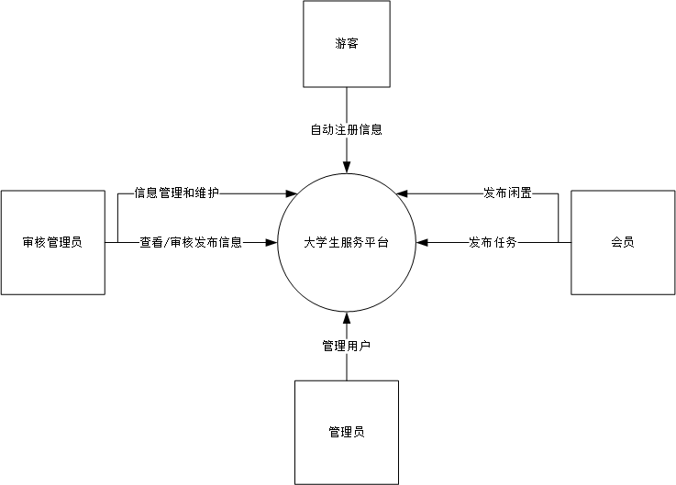

图3.2.1 大学生服务平台顶层数据流图

中层数据流图是对顶层数据流图的细化，将系统功能进行细分，并对数据进行详细描述，就可以得到中层数据流图

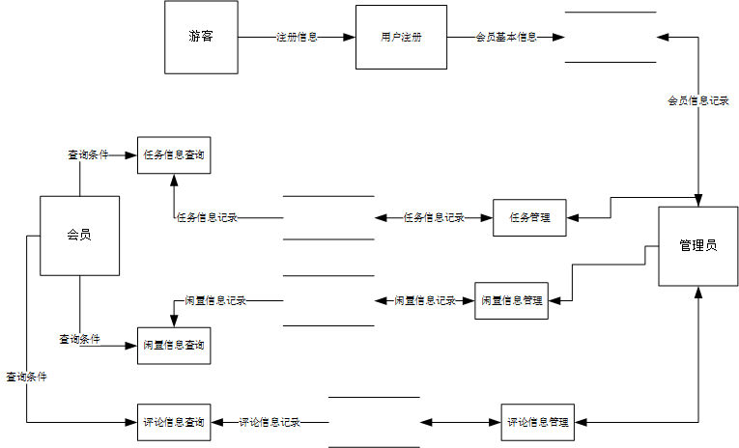

图3.2.2 大学生服务平台中层数据流图

### 数据字典

|  |
| --- |
| 名称：用户信息记录  别名：用户基本信息  简述：存放本平台的所有用户的基本信息  组成：用户编号+密码+手机号+性别+学校+昵称+微信号  组织方式：索引文件，以用户编号作为主键  查询要求：要求立即查询 |

|  |
| --- |
| 名称：动态信息记录  别名：  简述：存放本平台的所有动态基本信息  组成：动态编号+标题+内容+创建人+联系人+联系方式+学校+类型  组织方式：索引文件，以动态编号作为主键  查询要求：要求立即查询 |

|  |
| --- |
| 名称：动态评论信息记录  别名：  简述：存放本平台的所有动态评论基本信息  组成：评论编号+动态编号+内容+创建人+联系人  组织方式：索引文件，以评论编号作为主键  查询要求：要求立即查询 |

|  |
| --- |
| 名称：任务信息记录  别名：  简述：存放本平台的所有任务基本信息  组成：任务编号+动态编号+开始时间+结束时间+酬劳+性别限制  组织方式：索引文件，以任务编号作为主键  查询要求：要求立即查询 |

|  |
| --- |
| 名称：任务详情信息记录  别名：  简述：记录某个任务报名情况  组成：记录编号 +报名人+状态  组织方式：索引文件，以任务编号作为主键  查询要求：要求立即查询 |

|  |
| --- |
| 名称：闲置物品信息记录  别名：  简述：存放本平台的所有闲置物品基本信息  组成：物品编号+数量+原价+卖价+图片+状态  组织方式：索引文件，以物品编号作为主键  查询要求：要求立即查询 |

|  |
| --- |
| 名称：闲置物品详情信息记录  别名：  简述：记录某个闲置物品信息购买情况  组成：记录编号+数量+购买人+总价 +状态  组织方式：索引文件，以物品编号作为主键  查询要求：要求立即查询 |

## 业务需求

1. 用户管理(后台)
2. 管理员管理（后台）
3. 动态类型管理（后台）
4. 任务动态管理（后台）
5. 闲置物品动态管理（后台）
6. 学校管理（后台）
7. 评论管理（后台）
8. 个人中心（前台）
9. 微信小程序用户自动登录（前台）
10. 任务发布（前台）
11. 闲置物品发布（前台）
12. 响应速度合理，安全性较高
13. 系统运行稳定，并且应易于维护
14. 数据维护

### 角色分析

以下从大学生校园服务平台系统的实际需求分析，系统涉及到以下角色：

|  |  |
| --- | --- |
| 角色 | 职责与功能 |
| 超级管理员 | 后台系统管理 |
| 区域管理员 | 管理指定区域 |
| 用户 | 平台使用者 |

### 业务描述

1. 用户管理（后台）

对用户基本资料进行管理，并分页显示,可以根据昵称，手机号，学校名称进行模糊查询。学校id，性别进行筛选数据。

1. 管理员管理（后台）

对子管理员基本信息，操作记录进行管理，并分页显示，可以使用分组名，账号模糊查询。

1. 动态类型管理（后台）

对前台任务类型进行管理。

1. 任务动态管理（后台）

对前台所有用户发出的任务进行管理，并分页显示。提供根据昵称，动态标题，学校名进行模糊查询。根据用户id，学校id进行筛选记录。

1. 闲置物品动态管理（后台）

对前台所有用户发出的闲置物品动态进行管理，并分页显示。提供根据昵称，动态标题，学校名进行模糊查询。根据用户id，学校id进行筛选记录。

1. 学校管理（后台）

对学校进行管理，可以根据学校名称进行模糊查询

1. 个人中心（前台）

用户可以自行修改基本信息，但是不能随便修改性别和学校。可以修改账号密码，头像修改，查看自己接受的任务和发布的任务，查看闲置商品购买记录。

1. 微信小程序用户登录（前台）

小程序用户进入小程序后自动获取用户基本信息，检查用户是否存在若存在就自动登录，不存在就先自动注册再登录。不需要用户输入账号密码进行登录。

1. 任务发布（前台）

用户根据自己的情况发布任务，寻找同校同学的帮助。

1. 闲置物品发布（前台）

用户将自己的闲置物品信息发布到小程序中，登录用户的购买。

### 业务主要流程

1. 后台用户管理业务流程图

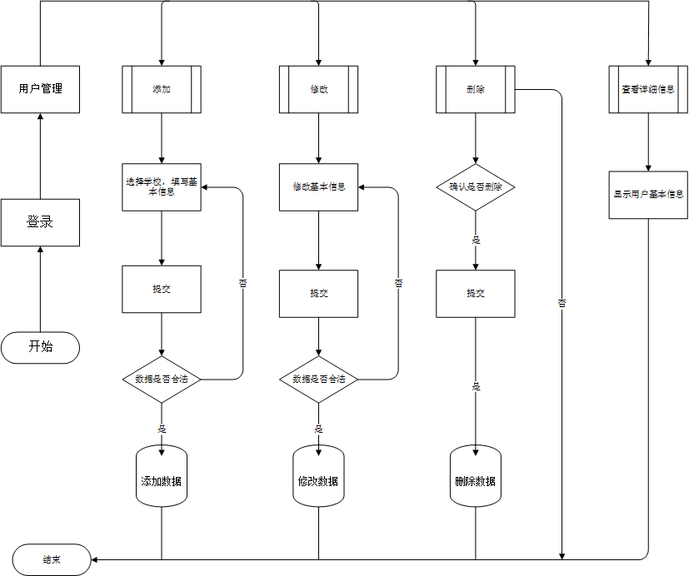

图3-1后台用户管理业务流程图

功能说明:管理员或有权限的管理员登录后台管理系统后，点击用户列表模块。可以实现对用户的新建，修改，查询，删除，禁用，重置密码等操作。

1. 后台管理员管理业务流程图

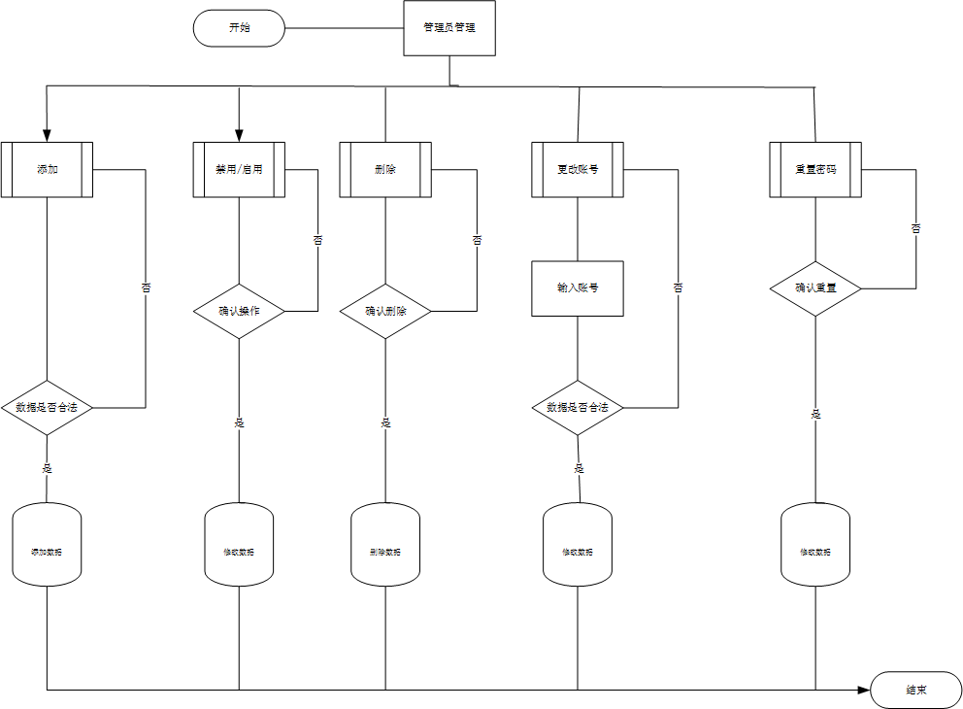

图3-2后台管理员管理业务流程图

功能说明:高级管理员登录后台管理系统后，点击管理员模块。可以对低级的管理员进行新建，删除，修改，查询，禁用，重置密码等操作。

1. 后台动态类型管理业务流程图

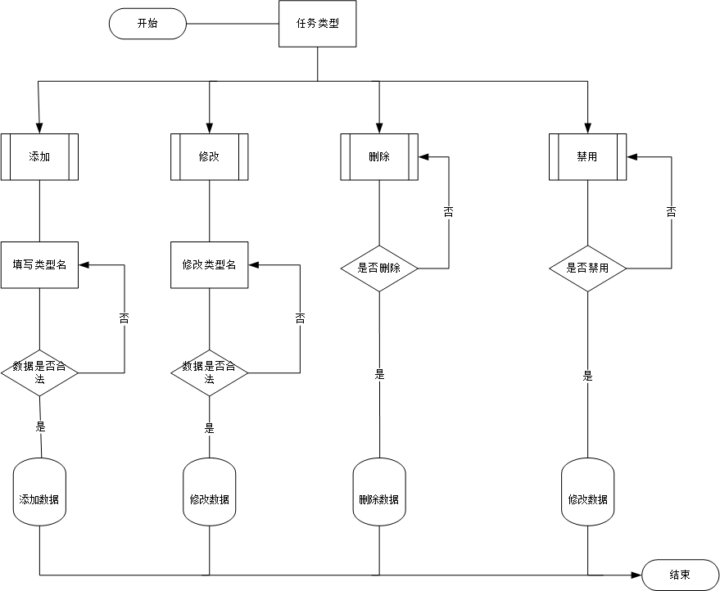

图3-3后台动态类型管理业务流程图

功能说明:有权限的管理员登录后台管理系统后，点击动态类型管理模块，可以对类型进行新建，删除，修改，查询，禁用等操作。

1. 后台任务动态管理业务流程图

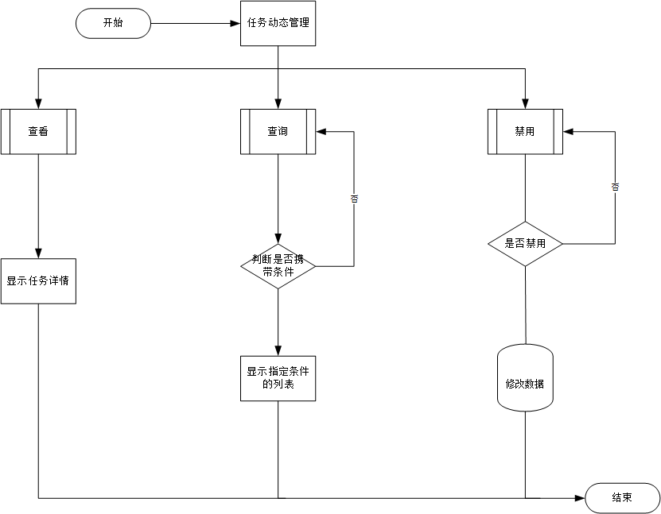

图3-4后台任务动态管理业务流程图

功能说明:有权限的管理员登录后台管理系统后，点击任务动态管理模块，可以对类型进行新建，删除，修改，查询，禁用，查看等操作。

1. 后台闲置物品动态管理业务流程图

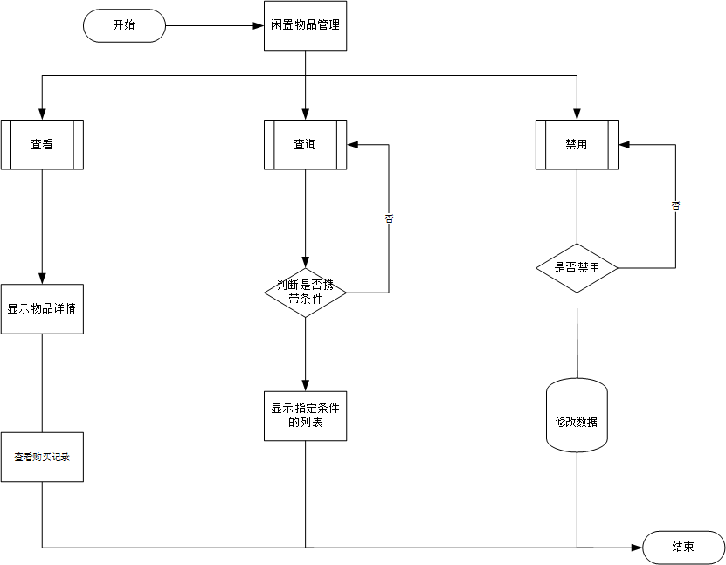

图3-5后台闲置物品动态管理业务流程图

功能说明:有权限的管理员登录后台管理系统后，点击闲置物品动态管理模块，可以对类型进行新建，删除，修改，查询，禁用，查看等操作。

1. 后台学校管理业务流程图

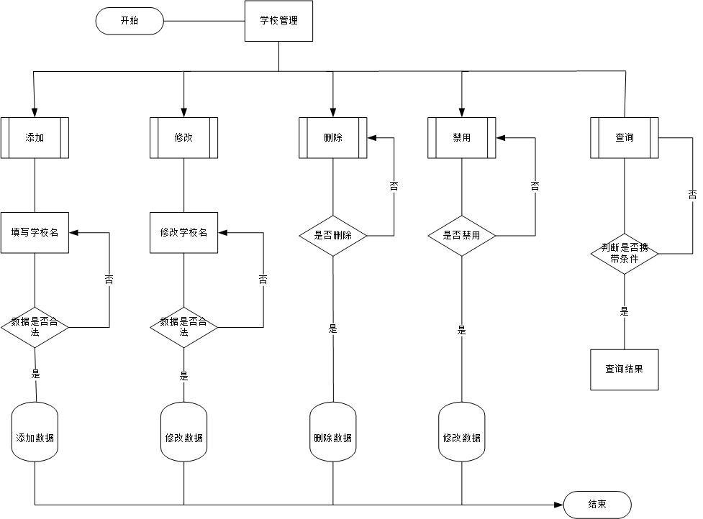

图3-6后台学校管理业务流程图

功能说明:有权限的管理员登录后台管理系统后，点击闲置物品动态管理模块，可以对类型进行新建，删除，修改，修改logo，查询，禁用等操作。

1. 前台用户个人中心业务流程图

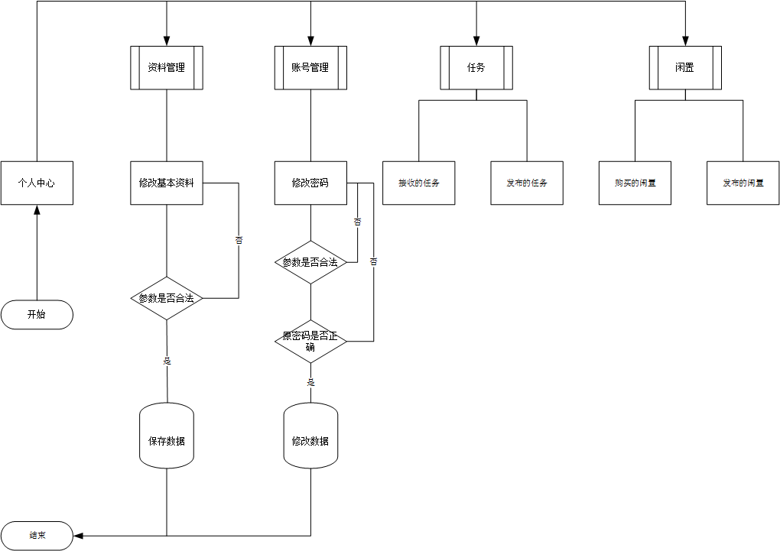

图3-7前台用户个人中心业务流程图

功能说明:有权限的管理员登录后台管理系统后，点击闲置物品动态管理模块，可以对类型进行新建，删除，修改基本信息，修改头像，查询，禁用等，重置密码操作。

1. 前台微信小程序用户登录业务流程图

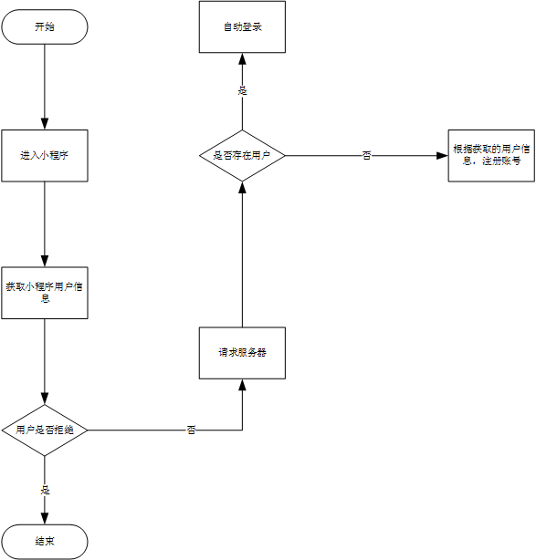

图3-8前台微信小程序用户登录业务流程图

功能说明:当用户通过微信平台进入本系统的小程序时，系统会向微信发起获取用户信息的请求，若用户同意本系统获取信息，系统会将基本信息和微信用户openid发送到本系统api服务器，服务器会查询用户是否存在，若存在就会发送用户token给小程序，用户每次请求携带token，服务器就能验证用户身份。若不存在此用户，服务器会自动根据获取的微信用户基本信息为用户注册本系统的账号，再返回用户的token。

1. 前台任务发布业务流程图

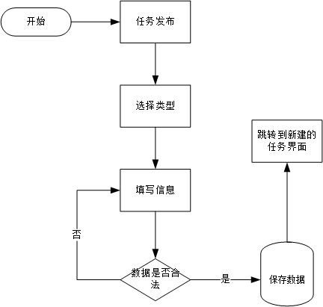

图3-9前台任务发布业务流程图

功能说明:当微信用户成为本系统的用户后，点击发布任务模块，填写基本的信息，点击提交就会发送到服务器。服务器验证数据合法后，就会添加数据到数据库中，并向小程序返回新建任务id。小程序获取id自动跳转到新建的任务信息界面。

1. 前台闲置物品发布业务流程图

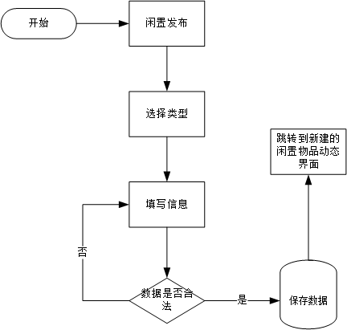

图3-11前台闲置物品发布业务流程图

功能说明:当微信用户成为本系统的用户后，点击发布闲置物品模块，填写基本的信息，点击提交就会发送到服务器。服务器验证数据合法后，就会添加数据到数据库中，并向小程序返回新建闲置物品id。小程序获取id自动跳转到新建的任务信息界面。

## 开发环境

开发大学生服务平台，需要具备的下面的开发环境：

服务器端：

操作系统：win7以上，mac，linux

服务器：nginx

nodejs开发包：nodejs v9.2.0

数据库：mysql5.7

后台端：

浏览器：ie11，google，firefox

分辨率：1024*768

客户端（微信小程序）：

微信版本：微信5.3版本以上

开发者工具：1.0.2

# 系统设计

## 总体设计

### 设计目标

基于校园的在线大学生服务平台主要一下功能：

1. 为大学生提供闲置物品的平台
2. 为大学生提供任务信息的平台
3. 采用restful api架构，使页面的信息具有时效性，先进性。
4. 提供给大学生对任务信息或闲置信息评论的功能。
5. 提供后台管理界面，采用前后端分离，简化用户信息，任务信息，闲置物品信息，评论信息的维护操作。

### 系统模块结构设计

1. 基于校园的在线大学生服务系统的前台功能结构图：

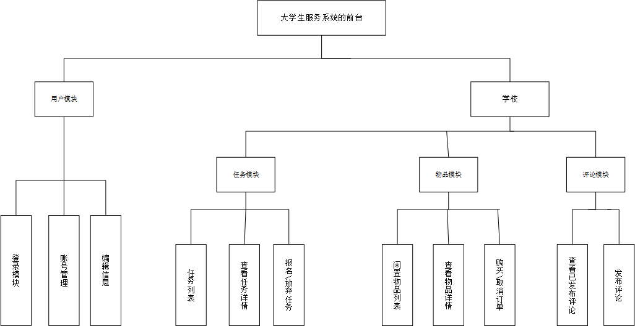

图4.1.2.1基于校园的在线大学生服务系统的前台功能结构图

1. 用户模块：

本模块主要负责前台用户的登录，修改信息，账号管理等功能。

1. 登录是指微信用户进入小程序后，会请求用户获取用户基本信息，再将用户基本信息请求到服务器，存在用户就自动登录，否则先通过已有的基本信息注册用户，再自动登录
2. 修改信息是指平台用户修改在平台的基本信息
3. 账号管理是平台用户可以绑定手机号
4. 任务模块
5. 任务列表是指用户选择学校后可以查看到该校的所有发布的任务信息。
6. 任务报名/取消是指用户可以对已经报名的任务进行取消操作，或报名某个任务。
7. 查看任务信息是指用户可以查看某个任务详情，比如创建人，任务标题，内容，报名人数。
8. 闲置物品模块
9. 闲置物品列表是指用户选择学校后可以查看到该校的所有发布的物品信息。
10. 购买或取消是指用户可以对已经购买的物品进行取消操作，或购买某个物品。
11. 查看物品信息是指用户可以查看某个物品详情，比如创建人，任务标题，内容，图片，原价，卖价。
12. 评论模块
13. 查看评论是指用户可以查看其它用户或自己对动态的评论。
14. 发布评论是指用户可以对某个动态进行评论。
15. 基于校园的在线大学生服务系统的后台功能结构图：

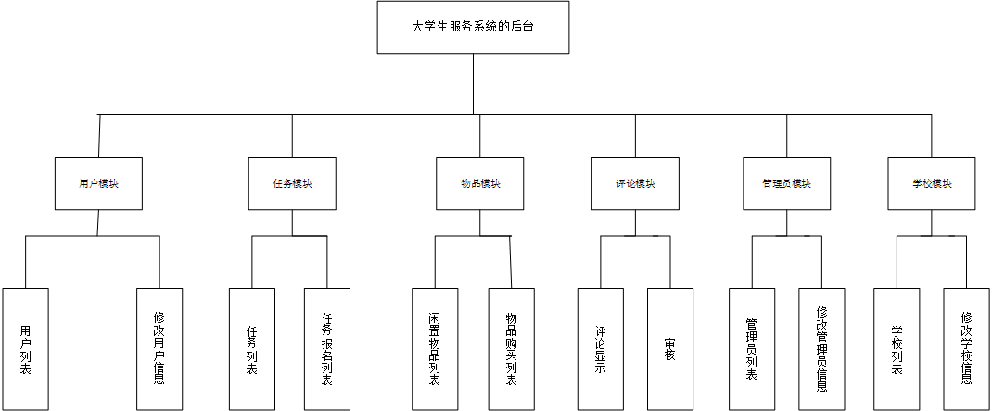

图4.1.2.2基于校园的在线大学生服务系统的后台功能结构图

1. 用户模块：

本模块主要是后天管理员可以对前台用户的操作。

1. 用户列表是指管理员可以查看平台所有的前台用户基本信息
2. 修改基本信息是指管理员可以修改平台所有的前台用户基本信息
3. 任务模块
4. 任务列表是指管理员可以查看平台所有的前台用户发布的任务
5. 任务报名列表是指管理员可以查看指定任务的报名情况。
6. 闲置物品模块
7. 闲置物品列表是指管理员可以查看平台所有的前台用户发布的物品
8. 物品购买列表是指管理员可以查看指定物品的购买记录。
9. 评论模块
10. 查看评论是指管理员可以查看平台所有的前台用户发布的评论。
11. 审核是指管理员可以对评论内容进行检查，不良评论就会删除。
12. 学校模块
13. 管理员列表是指管理员可以查看平台开放的学校列表。
14. 修改基本信息是指管理员可以修改平台学校的信息。
15. 管理员模块
16. 管理员列表是指管理员可以查看平台开放的管理员列表。
17. 修改基本信息是指管理员可以修改平台管理员的信息。

# 数据库设计

## e-r图

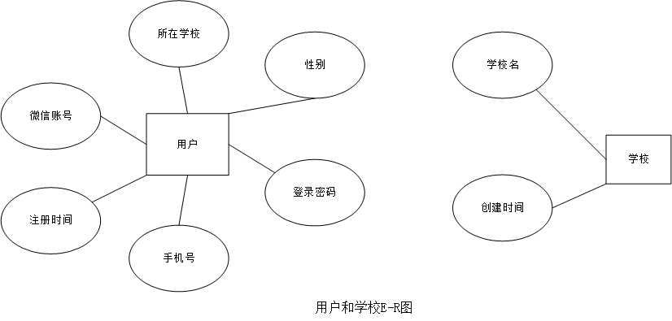

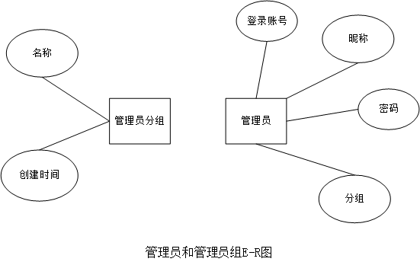

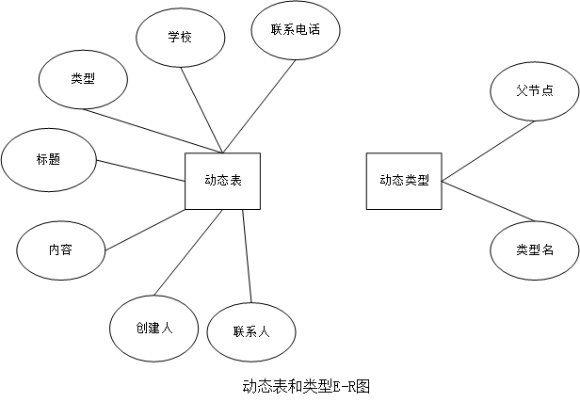

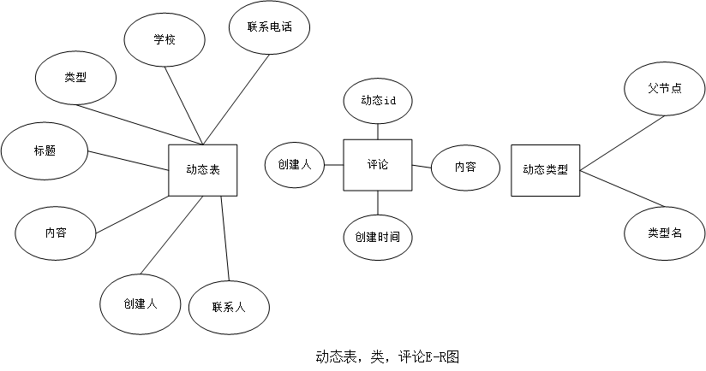

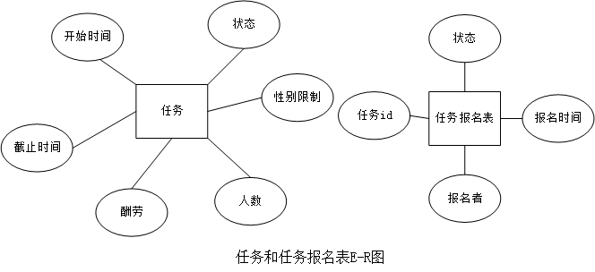

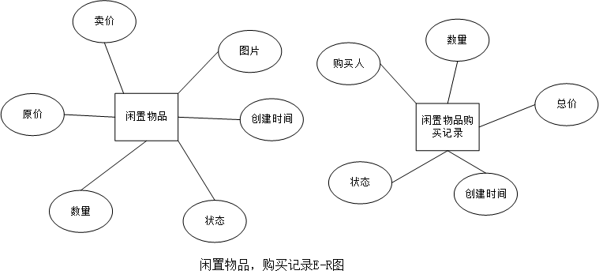

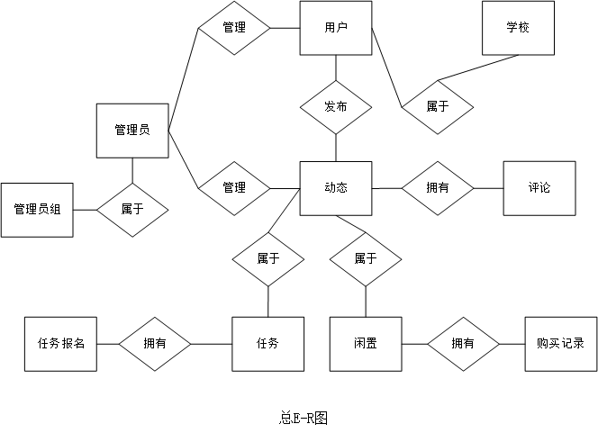

## 数据表设计

1. 用户表：

每个用户都具有唯一编号。每条记录都保存用户的账号信息，微信用户id主要用于授权登录。有多张表连接此表,是平台重要表之一。

表1 用户信息表(users)

|  |  |  |  |  |  |
| --- | --- | --- | --- | --- | --- |
| 列名 | 数据类型 | 长度 | 是否空 | 是否主键 | 说明 |
| user_id | int | 11 | 否 | 是 | 用户编号 |
| wx_id | char | 30 | 否 | 否 | 微信用户id |
| user_tel | char | 11 | 是 | 否 | 用户手机号 |
| user_pwd | char | 32 | 否 | 否 | 密码 |
| user_gender | tinyint | 1 | 否 | 否 | 性别 |
| college | int | 11 | 是 | 否 | 学校 |
| _c | tinyint | 1 | 否 | 否 | 创建时间 |
| nick_name | varchar | 30 | 否 | 否 | 昵称 |
| is_use | tinyint | 1 | 否 | 否 | 是否启用 |
| is_del | tinyint |  | 否 | 否 | 是否删除 |

1. 学校表

平台的所有动态都属于某一个具体的学校，用户可以获取到指定学校的动态信息

表2 学校信息表

|  |  |  |  |  |  |
| --- | --- | --- | --- | --- | --- |
| 列名 | 数据类型 | 长度 | 是否空 | 是否主键 | 说明 |
| college_id | int | 11 | 否 | 是 | 学校编号 |
| college_name | char | 40 | 否 | 否 | 名称 |
| _c | tinyint | 1 | 否 | 否 | 创建时间 |
| liveness | int | 11 | 否 | 否 | 总活跃度 |
| yesterday_live | int | 11 | 否 | 否 | 昨日活跃度 |
| is_use | tinyint | 1 | 否 | 否 | 是否启用 |
| is_del | tinyint |  | 否 | 否 | 是否删除 |

1. 管理员分组表

管理员分组表主要是将管理员进行分类

表3 管理员分组表

|  |  |  |  |  |  |
| --- | --- | --- | --- | --- | --- |
| 列名 | 数据类型 | 长度 | 是否空 | 是否主键 | 说明 |
| group_id | int | 11 | 否 | 是 | 分组编号 |
| group_name | char | 40 | 否 | 否 | 分组名称 |
| _c | tinyint | 1 | 否 | 否 | 创建时间 |
| is_use | tinyint | 1 | 否 | 否 | 是否启用 |
| is_del | tinyint |  | 否 | 否 | 是否删除 |

1. 管理员表

管理员表主要保存管理员的登录账号密码。

表4 管理员表

|  |  |  |  |  |  |
| --- | --- | --- | --- | --- | --- |
| 列名 | 数据类型 | 长度 | 是否空 | 是否主键 | 说明 |
| admin_id | int | 11 | 否 | 是 | 管理员编号 |
| group_id | char | 40 | 否 | 否 | 分组id |
| admin_name | varchar | 30 | 否 | 否 | 管理员名 |
| admin_account | varchar | 16 | 否 | 否 | 登录账号 |
| admin_pwd | char | 32 | 否 | 否 | 登录密码 |
| _c | tinyint | 1 | 否 | 否 | 创建时间 |
| is_use | tinyint | 1 | 否 | 否 | 是否启用 |
| is_del | tinyint |  | 否 | 否 | 是否删除 |

1. 动态表

任务表，闲置物品表都属于动态表的字表，只是存在不同的属性。

表5 动态表

|  |  |  |  |  |  |
| --- | --- | --- | --- | --- | --- |
| 列名 | 数据类型 | 长度 | 是否空 | 是否主键 | 说明 |
| post_id | int | 11 | 否 | 是 | 动态编号 |
| post_title | char | 255 | 否 | 否 | 标题 |
| post_content | text |  | 否 | 否 | 内容 |
| contact | char | 30 | 否 | 否 | 联系人 |
| contact_tel | char | 11 | 否 | 否 | 联系电话 |
| create_by | int | 11 | 否 | 否 | 创建人 |
| college | int | 11 | 否 | 否 | 学校 |
| type | int | 11 | 否 | 否 | 类型 |
| _c | tinyint | 1 | 否 | 否 | 创建时间 |

1. 动态评论表

对于任务，闲置物品都会出现评论，统一归属动态的评论

表6 动态评论表

|  |  |  |  |  |  |
| --- | --- | --- | --- | --- | --- |
| 列名 | 数据类型 | 长度 | 是否空 | 是否主键 | 说明 |
| comment_id | int | 11 | 否 | 是 | 评论编号 |
| post_id | int | 11 | 否 | 否 | 动态编号 |
| user | int | 11 | 否 | 否 | 评论人 |
| content | longtext |  | 否 | 否 | 内容 |
| _c | tinyint | 1 | 否 | 否 | 创建时间 |

1. 动态类型表

保存任务表，闲置物品表的类型信息。

表7 动态类型表

|  |  |  |  |  |  |
| --- | --- | --- | --- | --- | --- |
| 列名 | 数据类型 | 长度 | 是否空 | 是否主键 | 说明 |
| type_id | int | 11 | 否 | 是 | 类型编号 |
| type_name | varchar | 30 | 否 | 否 | 类型名称 |
| parent | int | 11 | 否 | 否 | 父节点 |
| _c | tinyint | 1 | 否 | 否 | 创建时间 |
| is_use | tinyint | 1 | 否 | 否 | 是否启用 |
| is_del | tinyint |  | 否 | 否 | 是否删除 |

1. 任务表

任务表包括发布的任务基本信息，方便链表查询。

表8 任务表

|  |  |  |  |  |  |
| --- | --- | --- | --- | --- | --- |
| 列名 | 数据类型 | 长度 | 是否空 | 是否主键 | 说明 |
| task_id | int | 11 | 否 | 是 | 任务编号 |
| post_id | int | 11 | 否 | 否 | 动态编号 |
| due_date | datestamp |  | 否 | 否 | 截止时间 |
| reward_type | tinyint | 1 | 否 | 否 | 酬劳类型 |
| money | decimal | 2,0 | 否 | 否 | 酬金 |
| reward | varchar | 30 | 否 | 否 | 酬劳描述 |
| number | smallint | 6 | 否 | 否 | 人数 |
| state | tinyint | 1 | 否 | 否 | 状态 |
| gender | tinyint | 1 | 否 | 否 | 性别限制 |
| _c | timestamp |  | 否 | 否 | 创建时间 |

1. 任务记录表

用于记录某个任务的报名记录表，记录报名人，报名时间，方便学生之间联系。

表9 任务记录表

|  |  |  |  |  |  |
| --- | --- | --- | --- | --- | --- |
| 列名 | 数据类型 | 长度 | 是否空 | 是否主键 | 说明 |
| record_id | int | 11 | 否 | 是 | 任务记录编号 |
| task_id | int | 11 | 否 | 否 | 任务编号 |
| state | tinyint | 1 | 否 | 否 | 状态 |
| user | int | 11 | 否 | 否 | 创建任务 |
| _c | timestamp |  | 否 | 否 | 创建时间 |

1. 闲置物品表

闲置物品表保存闲置物品基本信息，是动态表的扩展表。

表10 任务记录表

|  |  |  |  |  |  |
| --- | --- | --- | --- | --- | --- |
| 列名 | 数据类型 | 长度 | 是否空 | 是否主键 | 说明 |
| good_id | int | 11 | 否 | 是 | 物品编号 |
| post_id | int | 11 | 否 | 否 | 动态编号 |
| good_number | smallint | 6 | 否 | 否 | 物品数量 |
| good_price | decimal | 2,0 | 否 | 否 | 物品价格 |
| image | text |  | 否 | 否 | 图片 |
| original_price | decimal | 2,0 | 否 | 否 | 原价 |
| state | tinyint | 1 | 否 | 否 | 状态 |
| _c | timestamp |  | 否 | 否 | 创建时间 |

1. 闲置物品交易表

记录某个闲置物品信息交易信息，保存购买人，购买数量,购买时间。方便卖家统计。

表11 闲置物品交易表

|  |  |  |  |  |  |
| --- | --- | --- | --- | --- | --- |
| 列名 | 数据类型 | 长度 | 是否空 | 是否主键 | 说明 |
| record_id | int | 11 | 否 | 是 | 记录编号 |
| good_id | int | 11 | 否 | 否 | 动态编号 |
| user_id | int | 11 | 否 | 否 | 购买人 |
| buy_num | int | 11 | 否 | 否 | 购买数量 |
| total | decimal | 2,0 | 否 | 否 | 总价 |
| state | tinyint | 1 | 否 | 否 | 状态 |
| _c | timestamp |  | 否 | 否 | 创建时间 |

# 程序界面说明

## 后台界面

### 后台登录模块

后台登录界面是管理员进入后台系统的必经之路，界面使用最新的技术react,html5,css3设计的，通过react对管理员的文本框输入进行筛选核对，这一过程主要是为了防止提交非法数据到服务器，减少请求。当管理员的账号和密码正确后就会跳转的主界面。否则就会在界面下提示相应的错误信息。

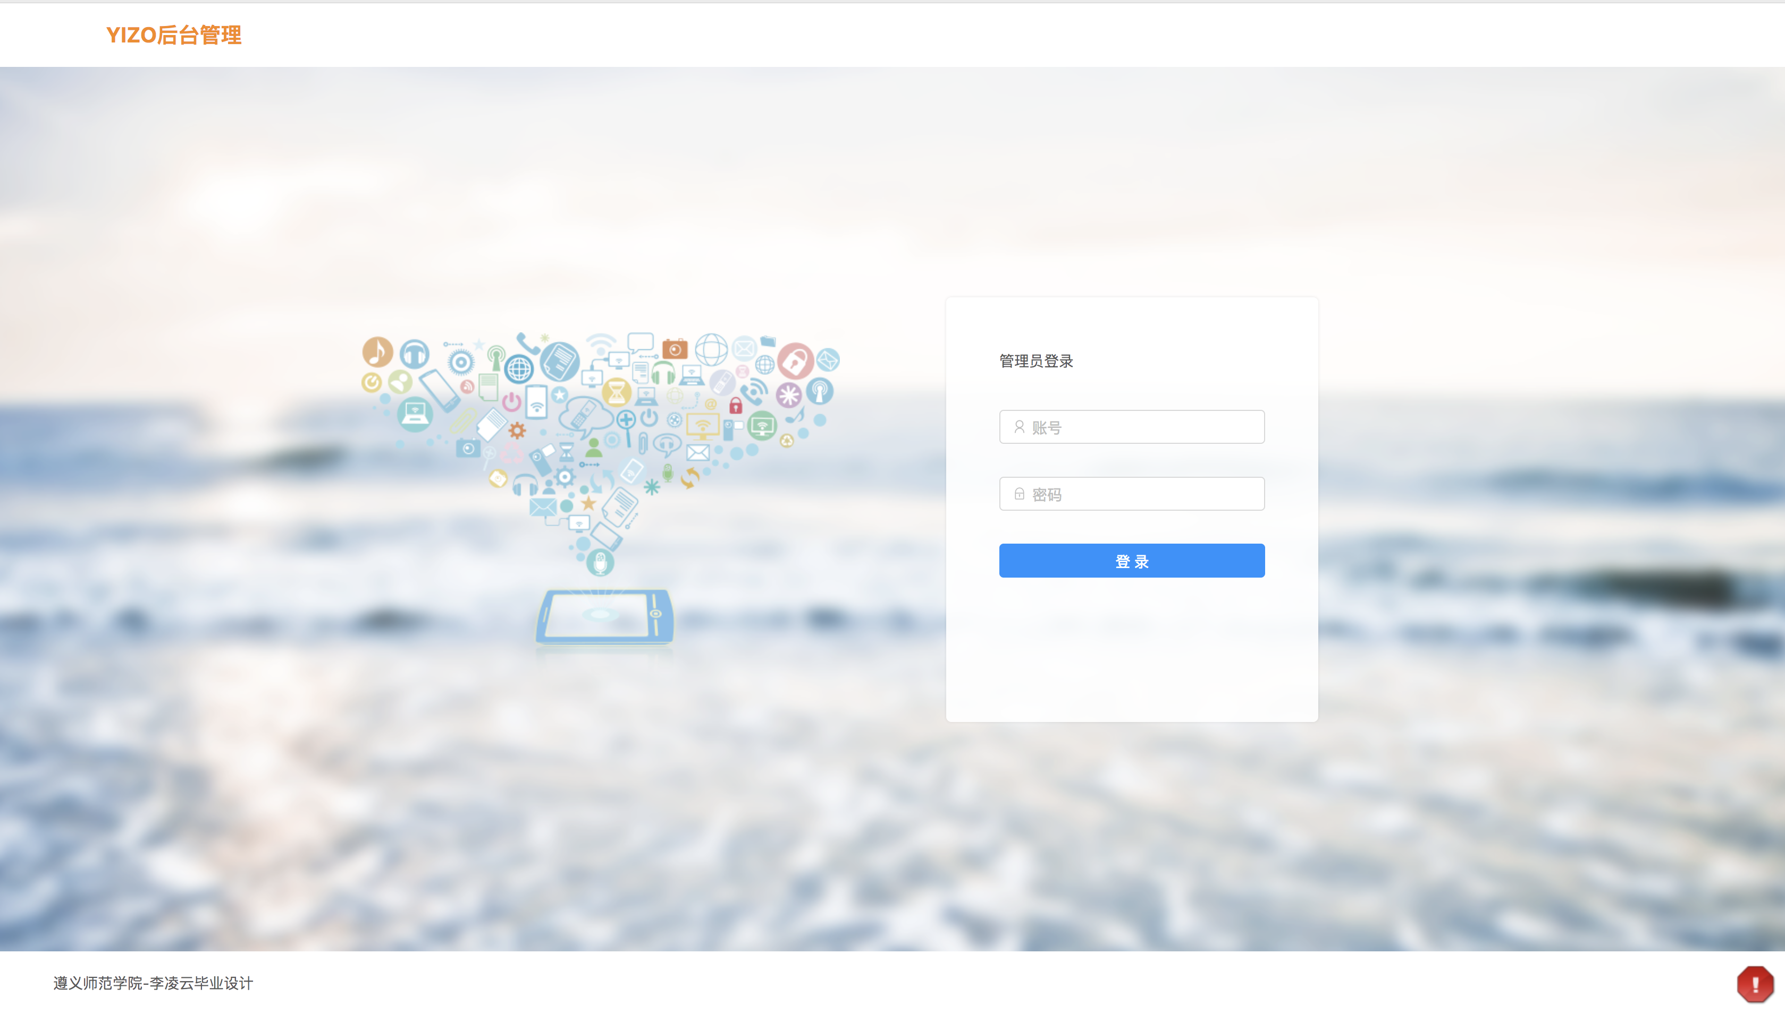

图6.1.1 后台登录界面图

### 用户管理模块

用户管理界面是对前台用户的信息进行基本管理，使用react +antd实现单页面，后台系统的所有操作都不需要跳转刷新，只加载数据不需要重复加载界面，此页面不提供添加用户，因为用户是需要绑定微信id，而微信id是微信授权登录时才能获取到，想得到微信id步骤麻烦，故不提供添加功能。但是系统可以对已有的用户进行停用，删除，修改基本信息，查看基本信息。如果修改用户的信息，需要传递正确的数据才能修改，否则就会提示错误。

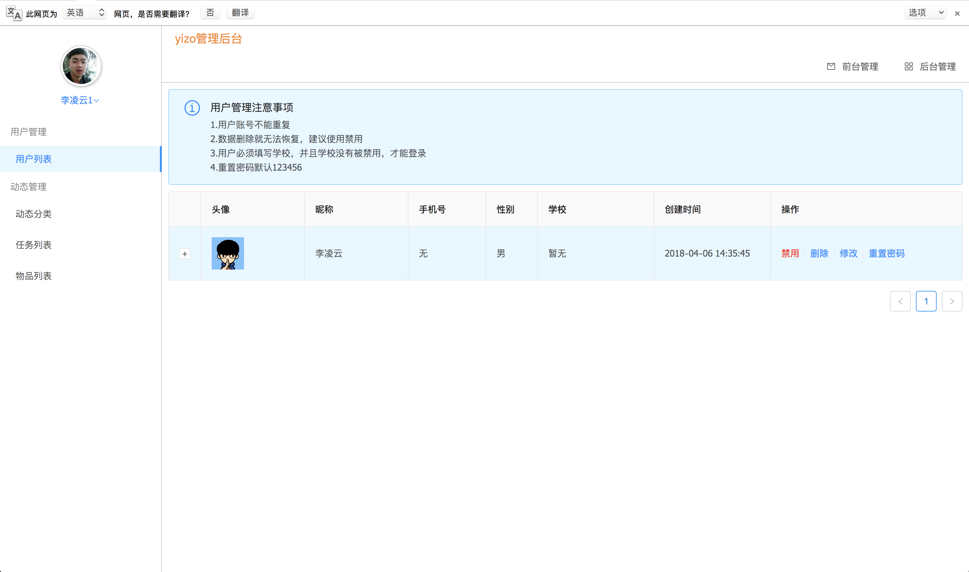

图 6.1.2 用户管理界面图

### 动态类型管理模块

此界面用与对动态类型进行管理，此数据将显示在小程序首页中。用户在发布任务或闲置物品时可以选择发布的类型，将信息进行分类。

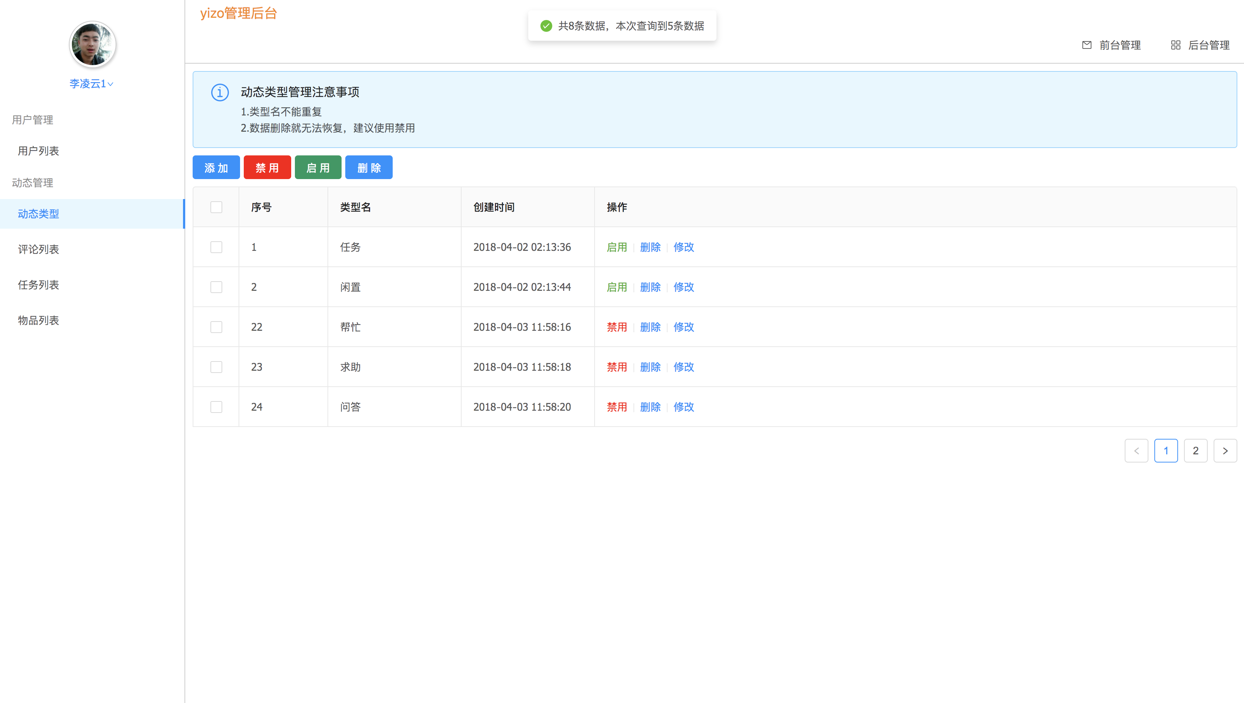

图6.1.3 动态类型界面图

### 管理组管理模块

将管理员进行分类，不同的管理员操作不同的功能。当禁用某个管理员组，下面所属的管理员都不能登录后台。在添加管理员组时管理员组名称不能重复。必须是唯一，不然不能添加。

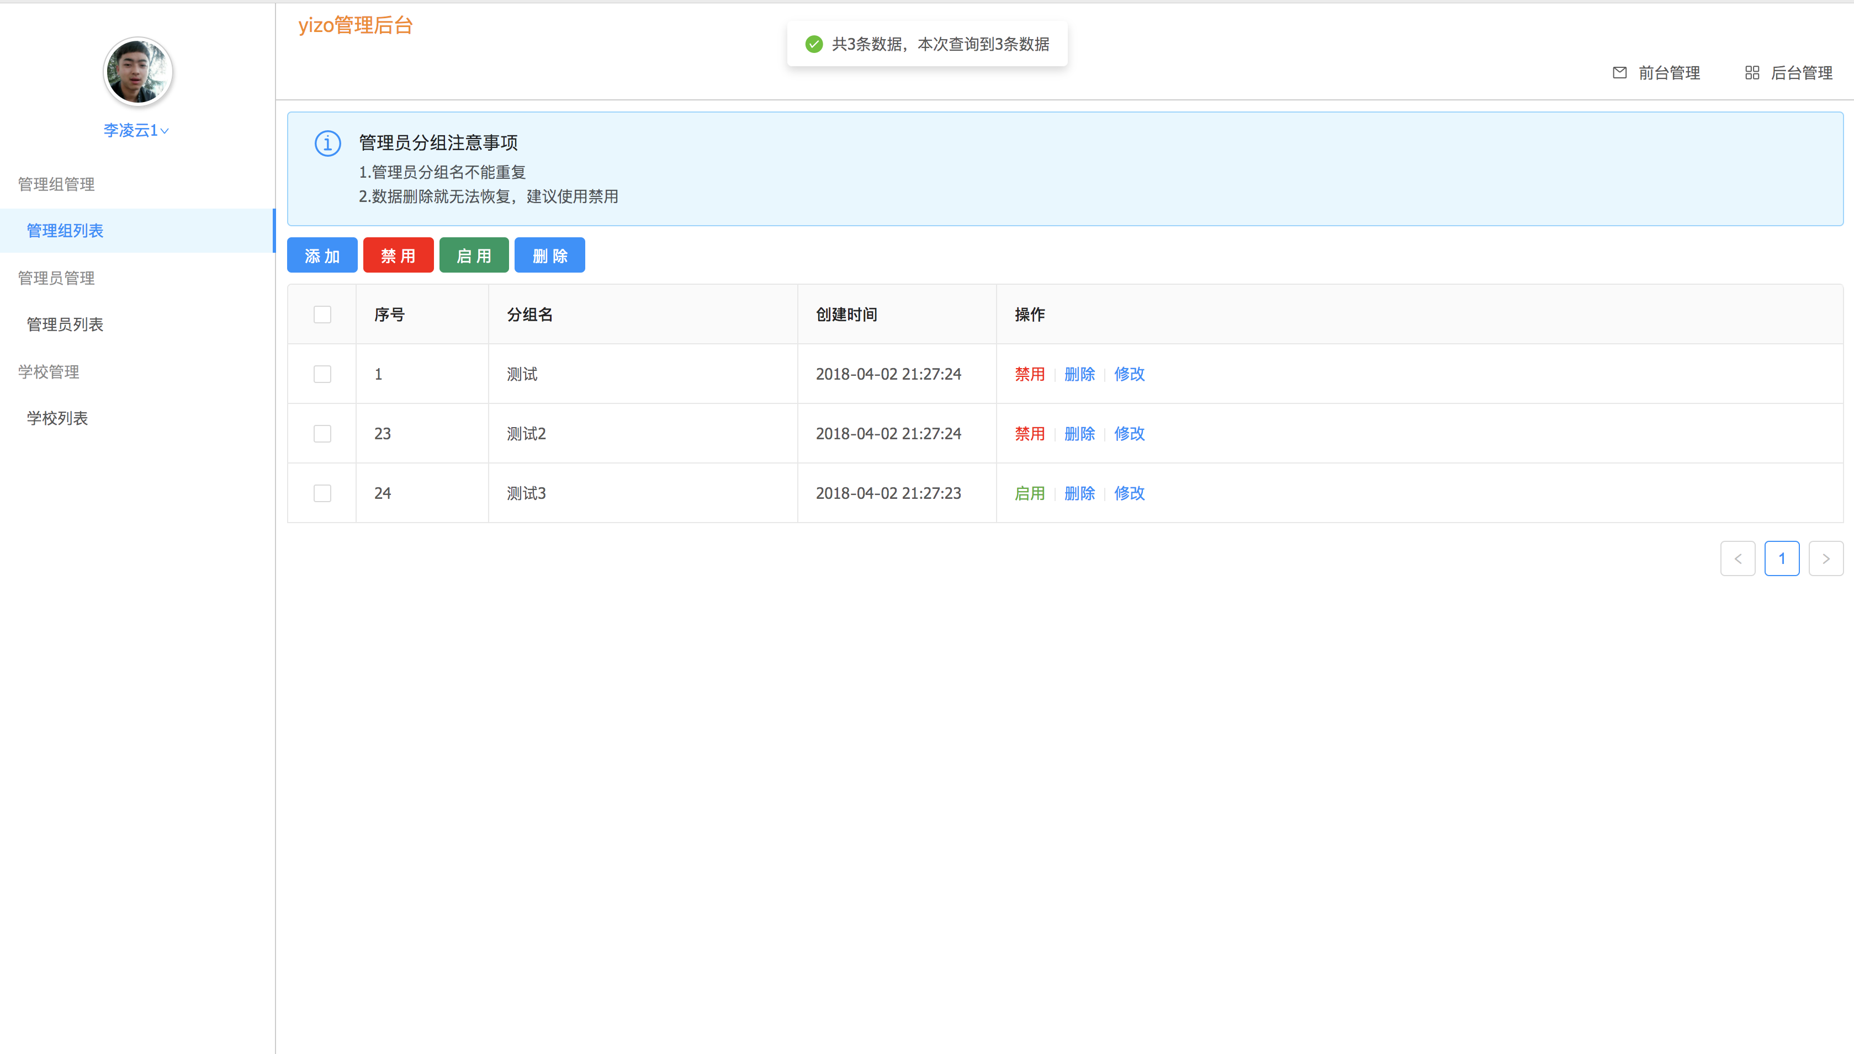

图6.1.4 管理员组管理界面图

### 管理员管理模块

此模块可以查询，添加，删除，修改管理员基本信息，可以停用管理员，停用后管理员不能再登录后台。并且管理员必须绑定管理员组才能使用。

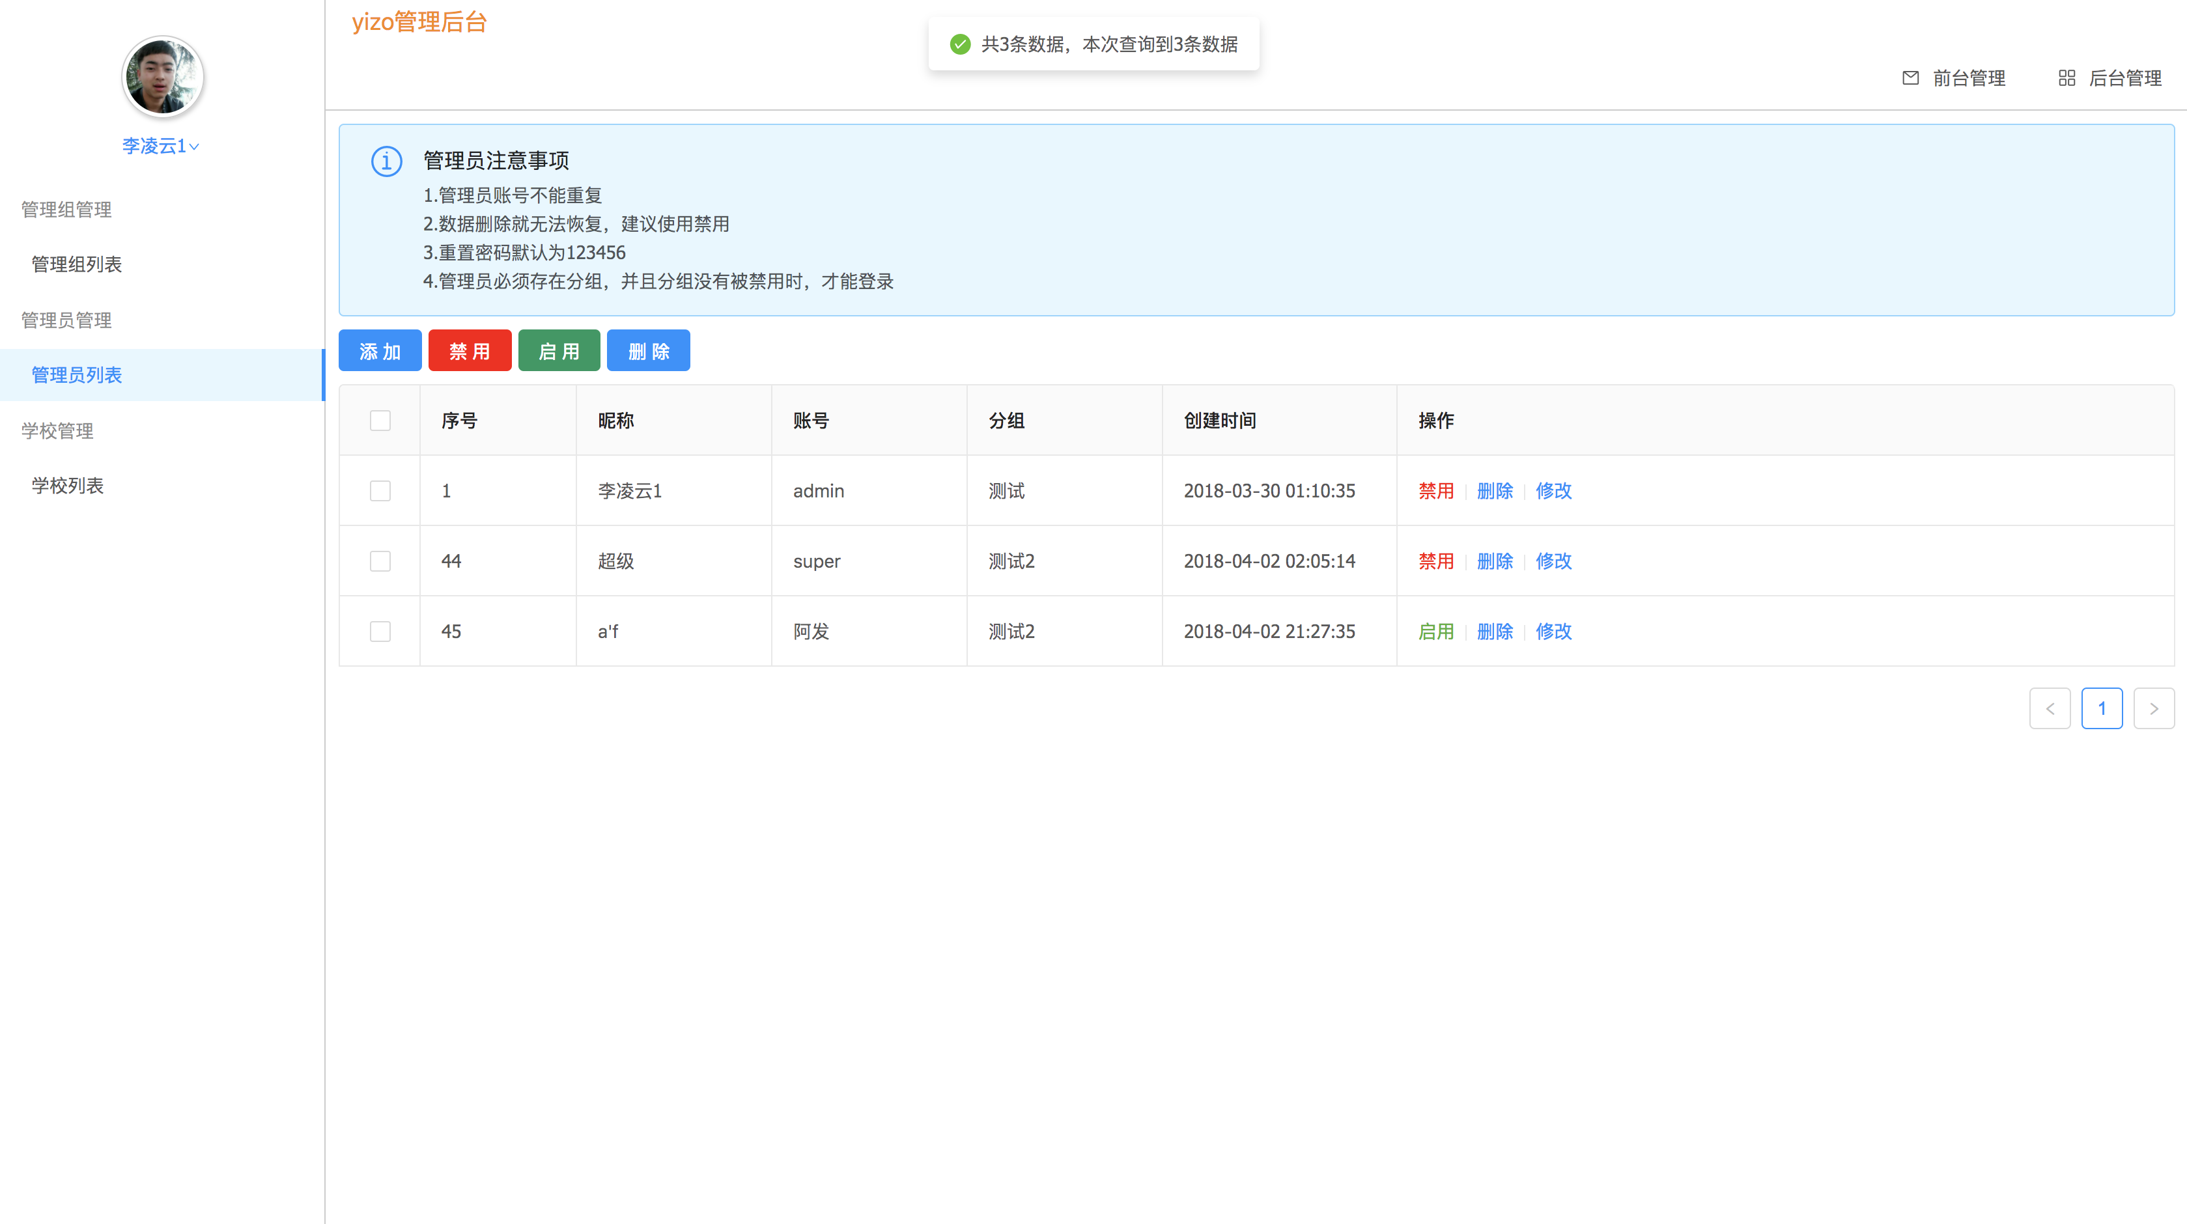

图6.1.5 管理员管理界面图

### 学校管理模块

此模块可以查询，修改，删除。添加学校，可以设置学校的logo，logo将显示在小程序首页面。当停用某个学校，用户不会查看的该学校，并且不能再该学校下进行发布动态信息。

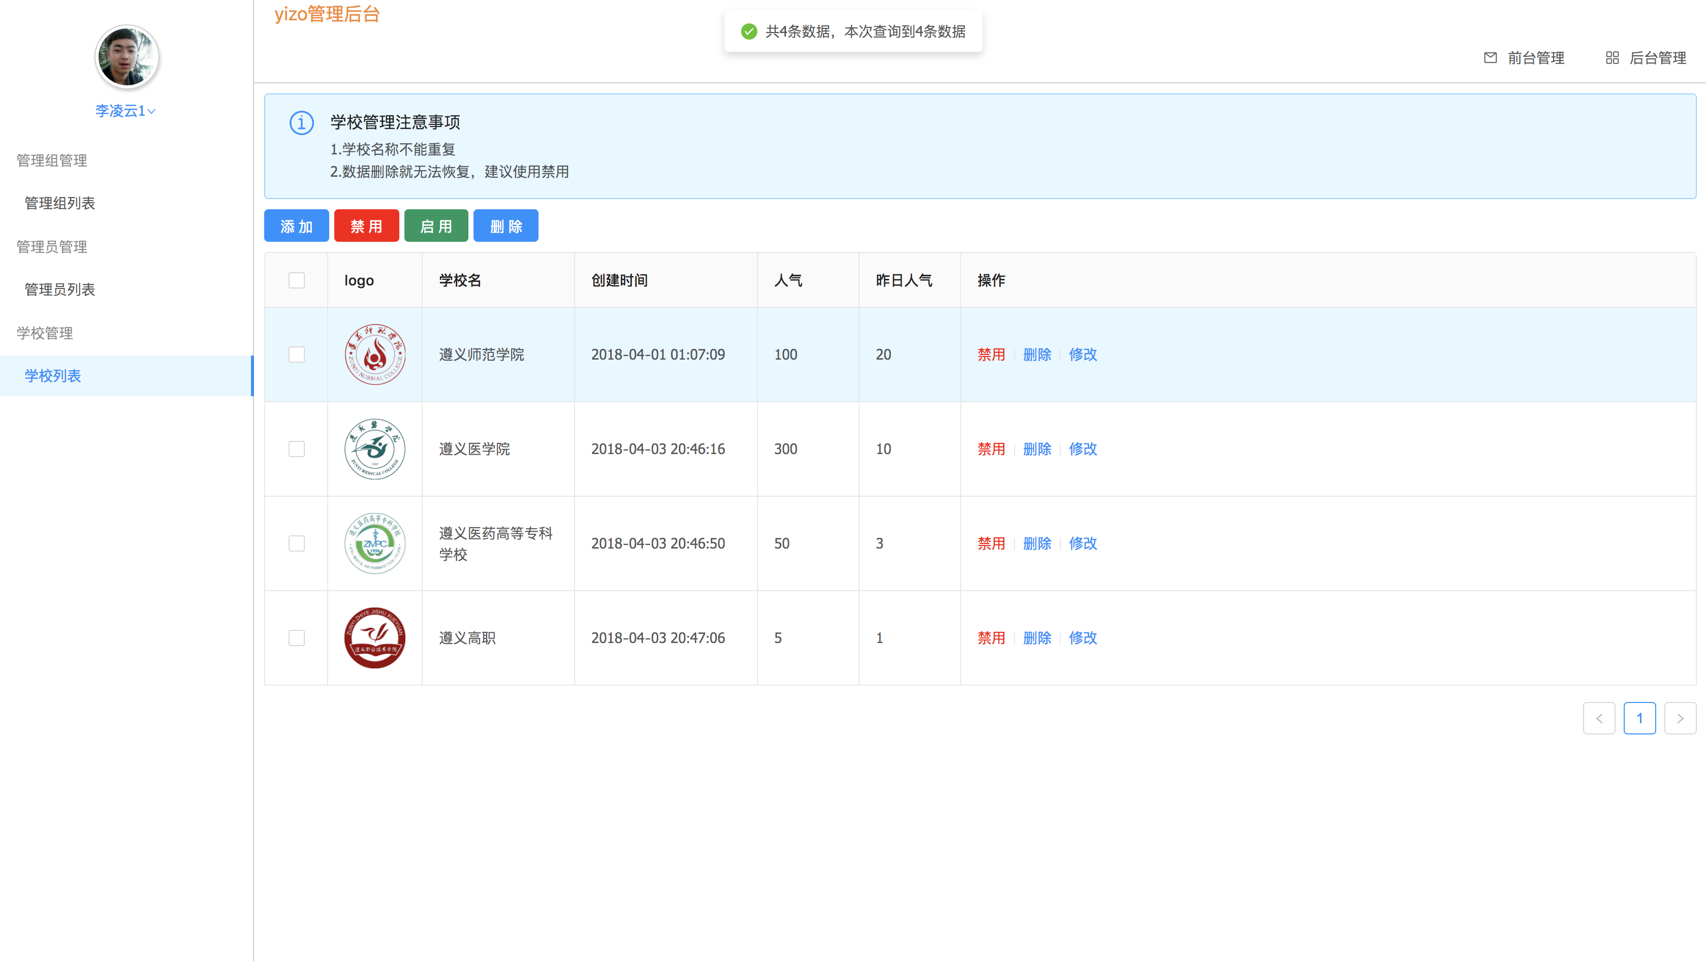

图6.1.6.1 学校管理界面图

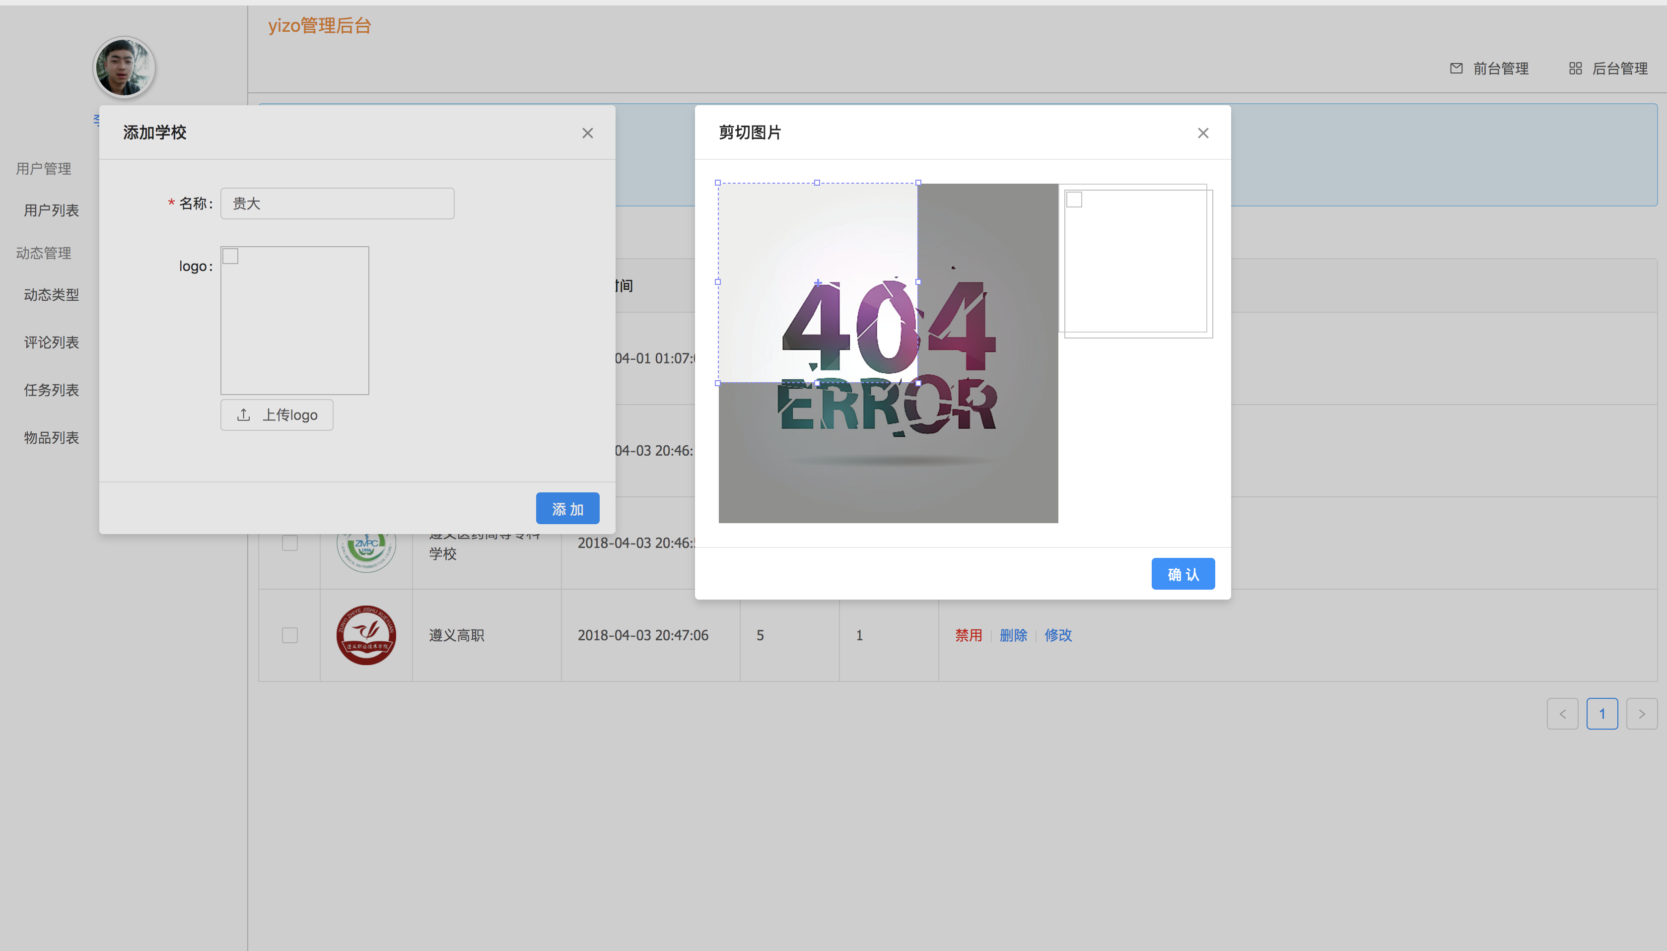

图6.1.6.2 添加学校、修改学校界面

### 任务管理模块

在任务管理模块中可以查看任务基本信息，也可以查看评论详情和任务记录。

将这些功能统一到某个任务的扩展界面中。

1. 任务详情

可以查看指定任务的基本信息，通过界面直观地表达任务的信息。

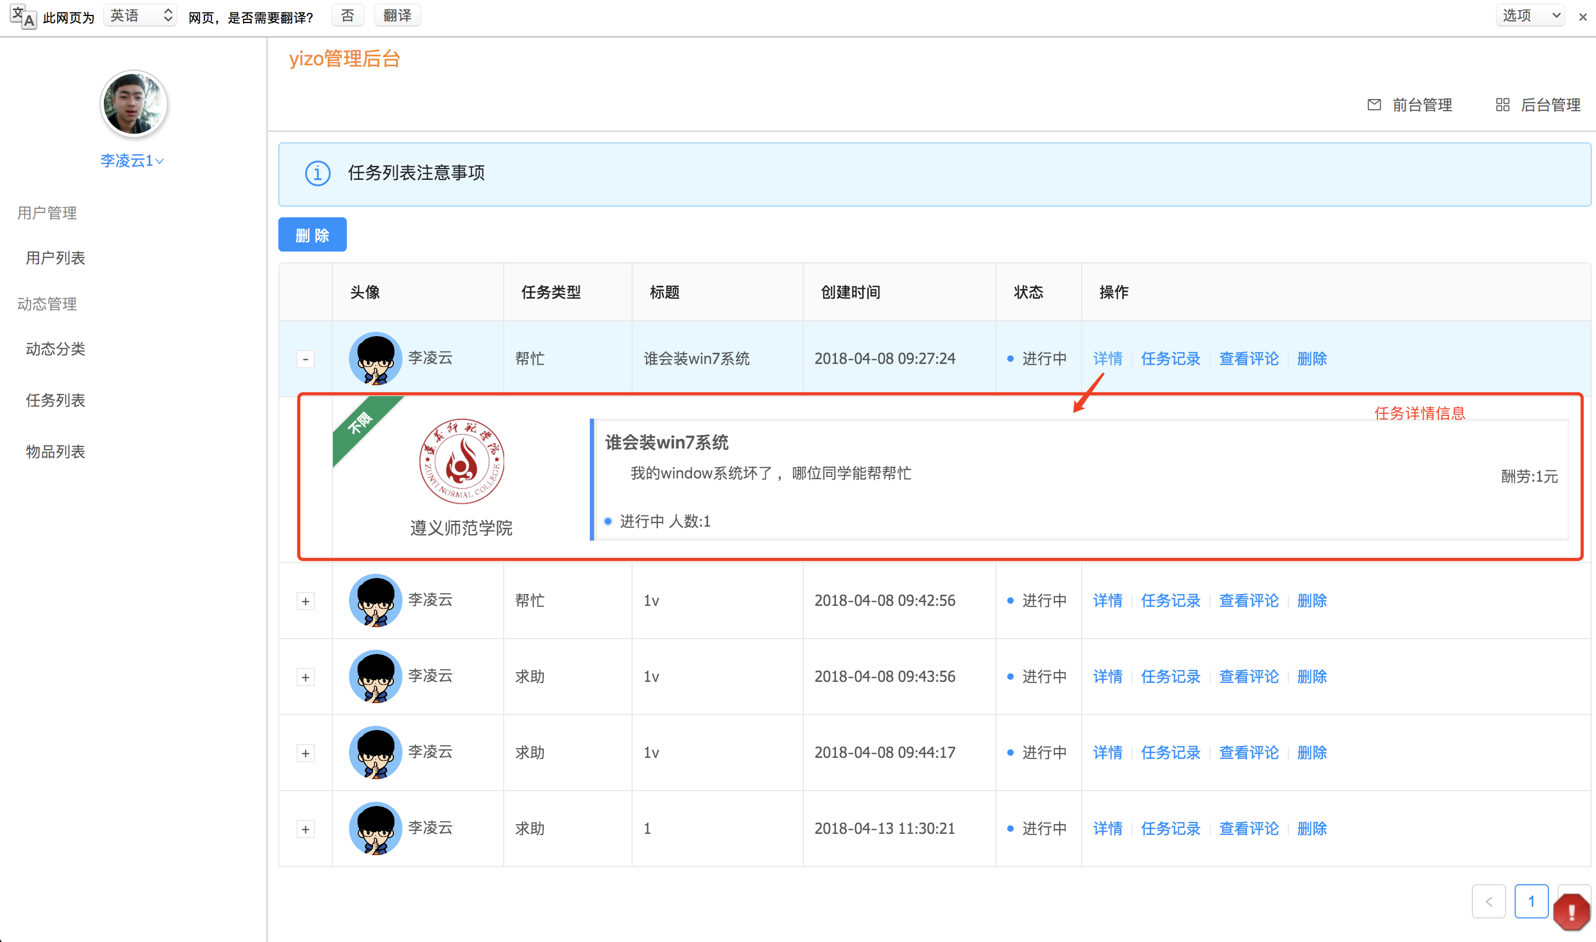

图6.1.7.1任务详情界面

1. 报名记录

可以查看指定任务的所有报名记录，报名记录提供分页。

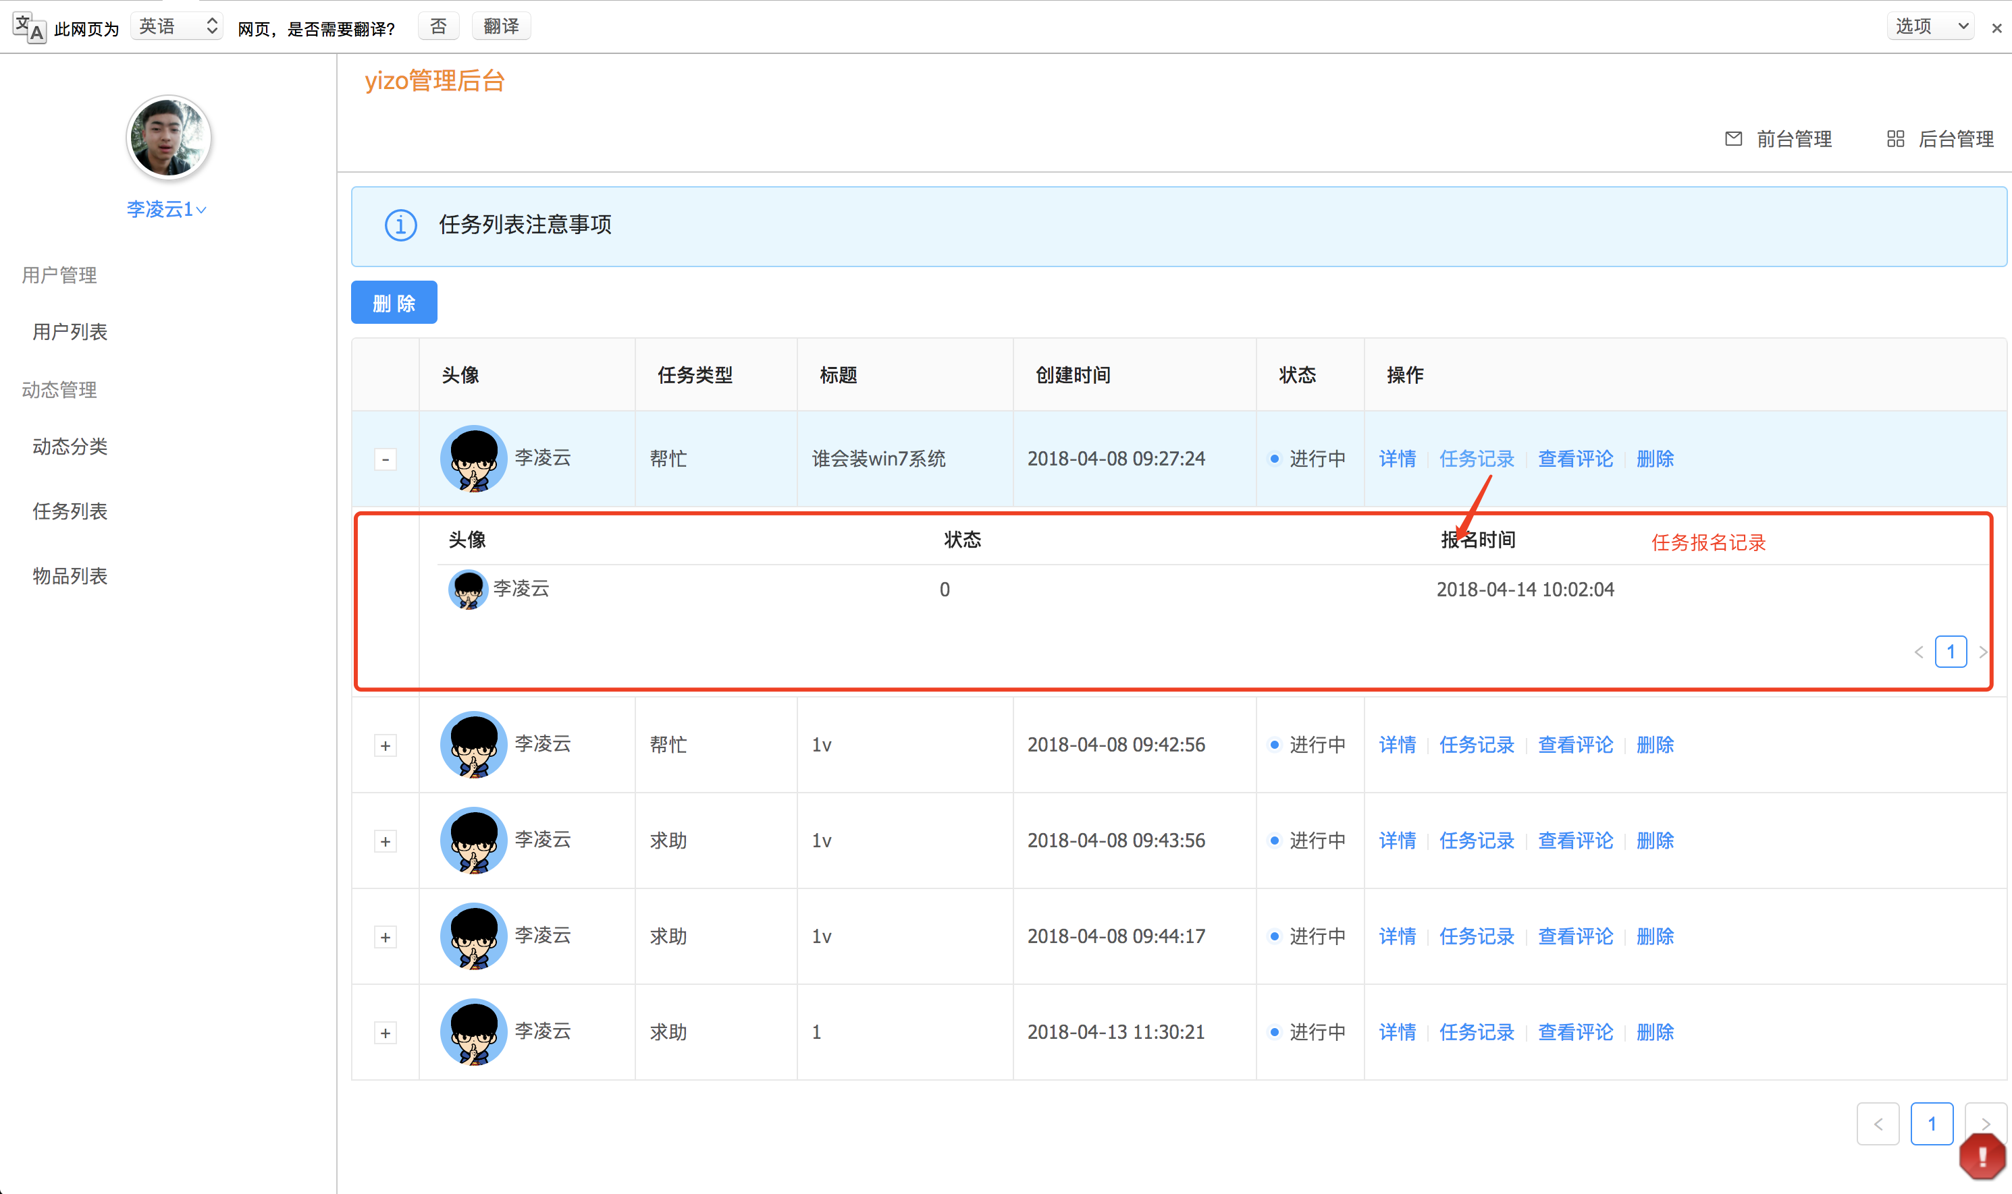

图6.1.7.2任务报名记录界面

1. 评论记录

可以查看指定任务的评论信息。支持分页查询。

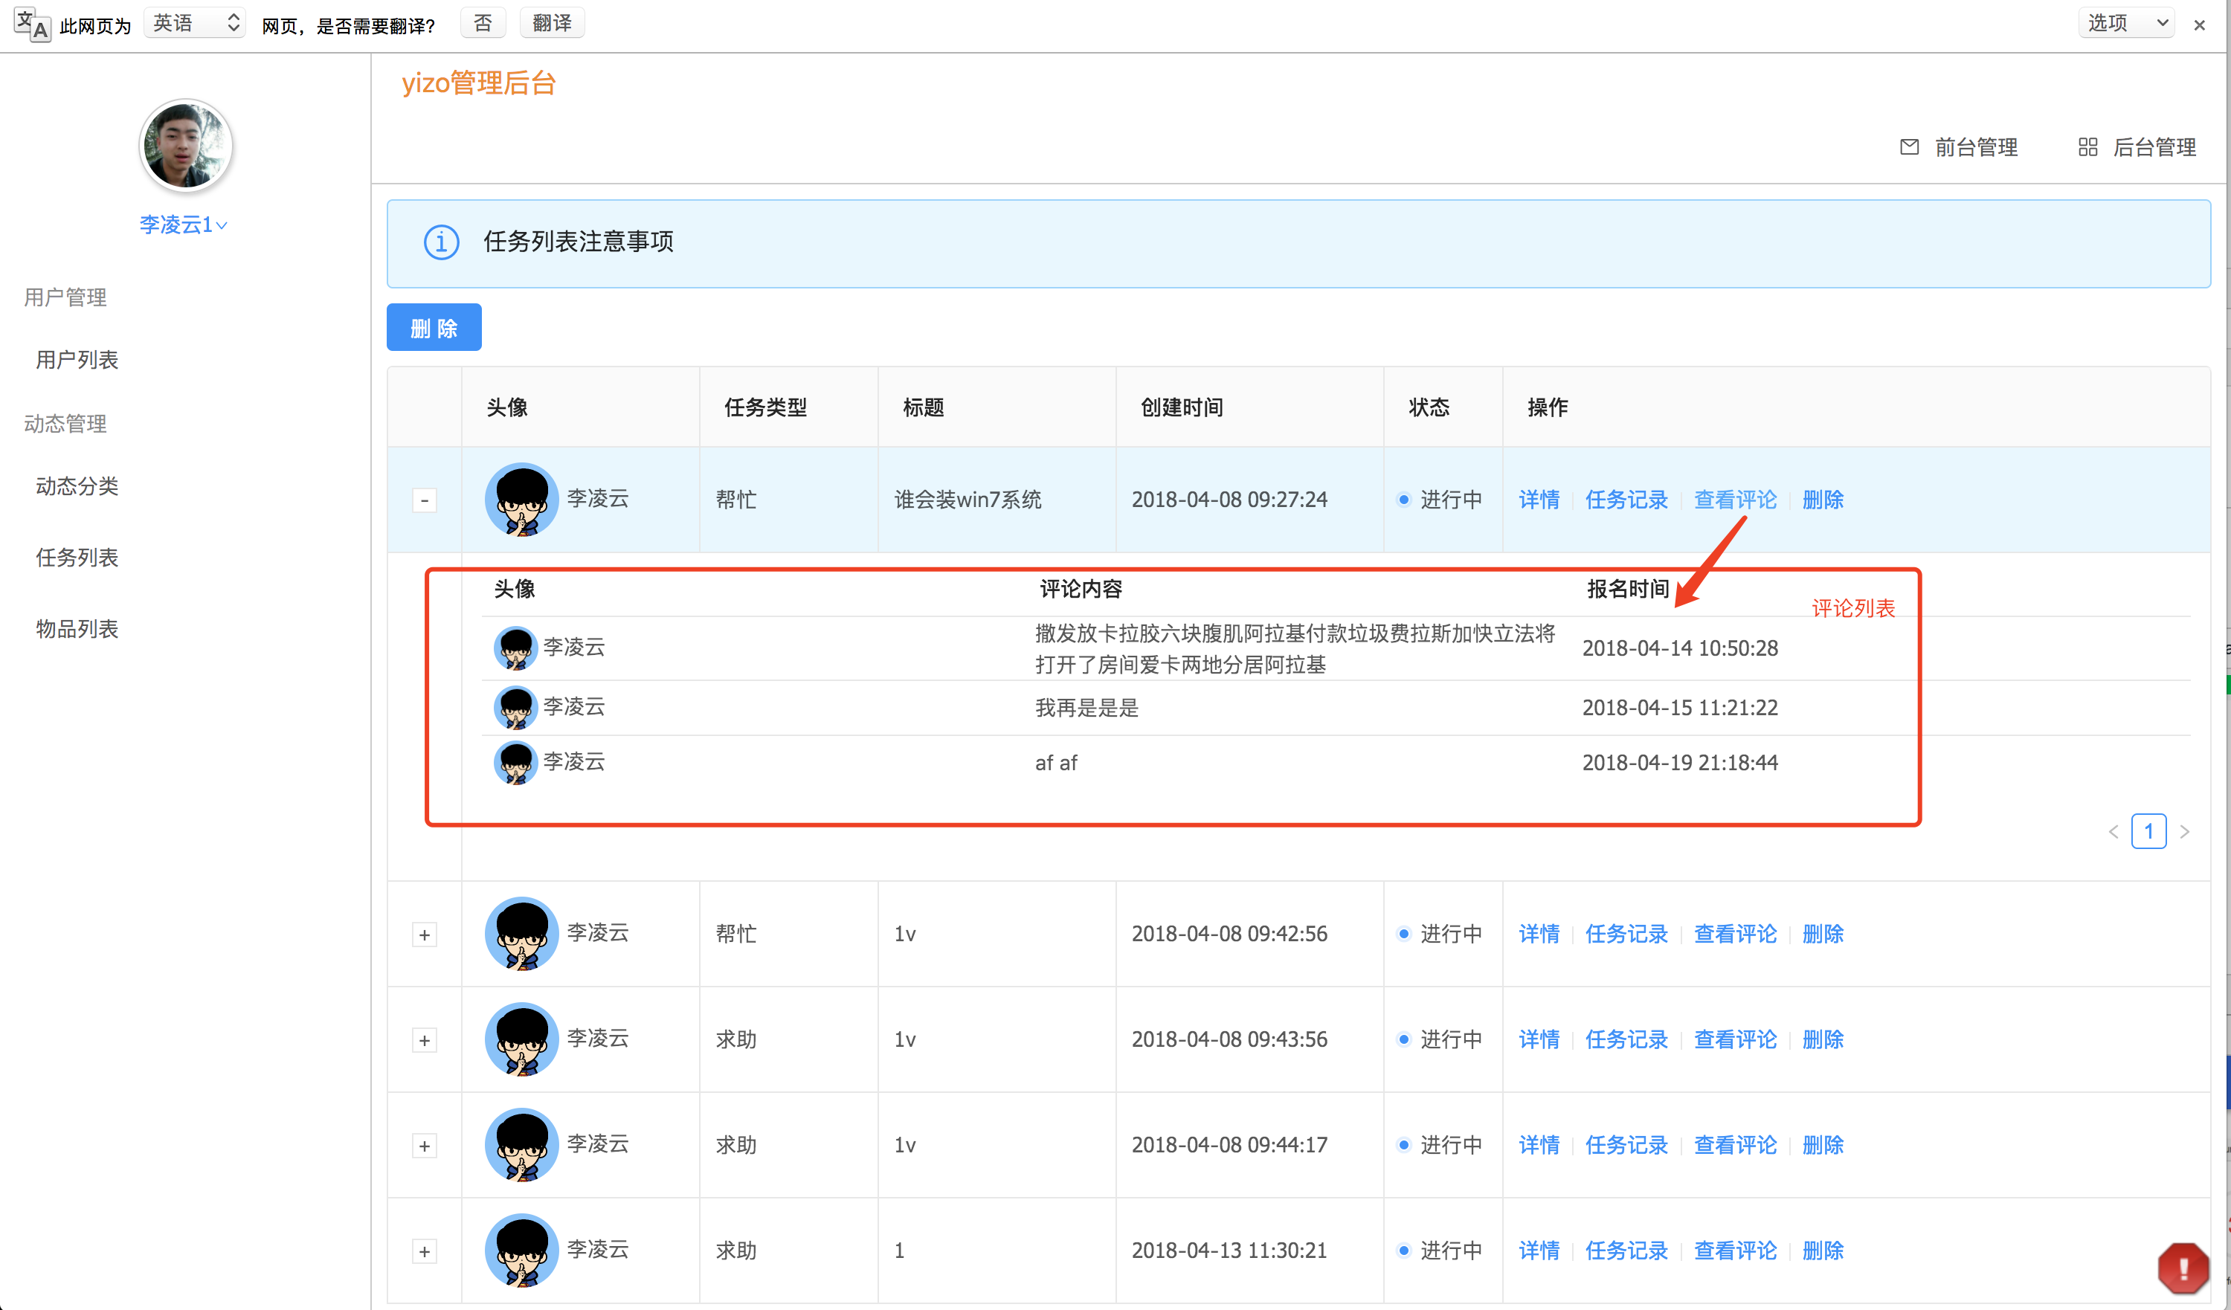

图6.1.7.3任务评论信息界面

## 前台界面

### 主页面

用户进入主页面会自动向用户请求基本信息，然后去服务器判断是否存在用户，不存在就会自动注册用户（绑定微信id），存在就跳转到学校列表，用户选择附近的学校后，就会显示学校内的动态信息。用户可以在平台上发布任务，报名任务。

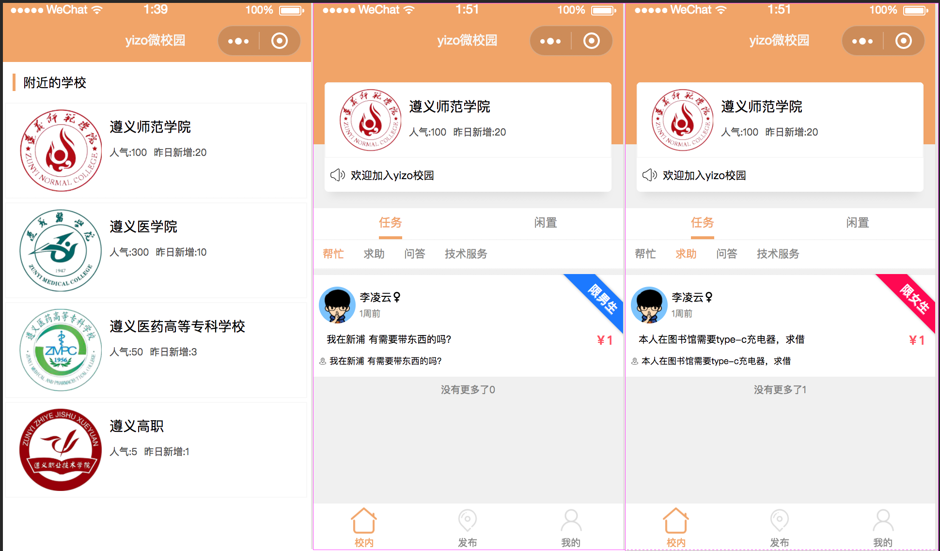

### 发布任务界面

用户登录后，可以在选择的学校内发布任务，当填写必要的参数后，小程序会验证参数是否合法，不合法给出提示，参数合法就会请求服务器，服务器对数据和用户token进行验证，验证通过后就会创建任务。小程序接收到成功的返回值后就会跳转到刚创建的任务详情中。

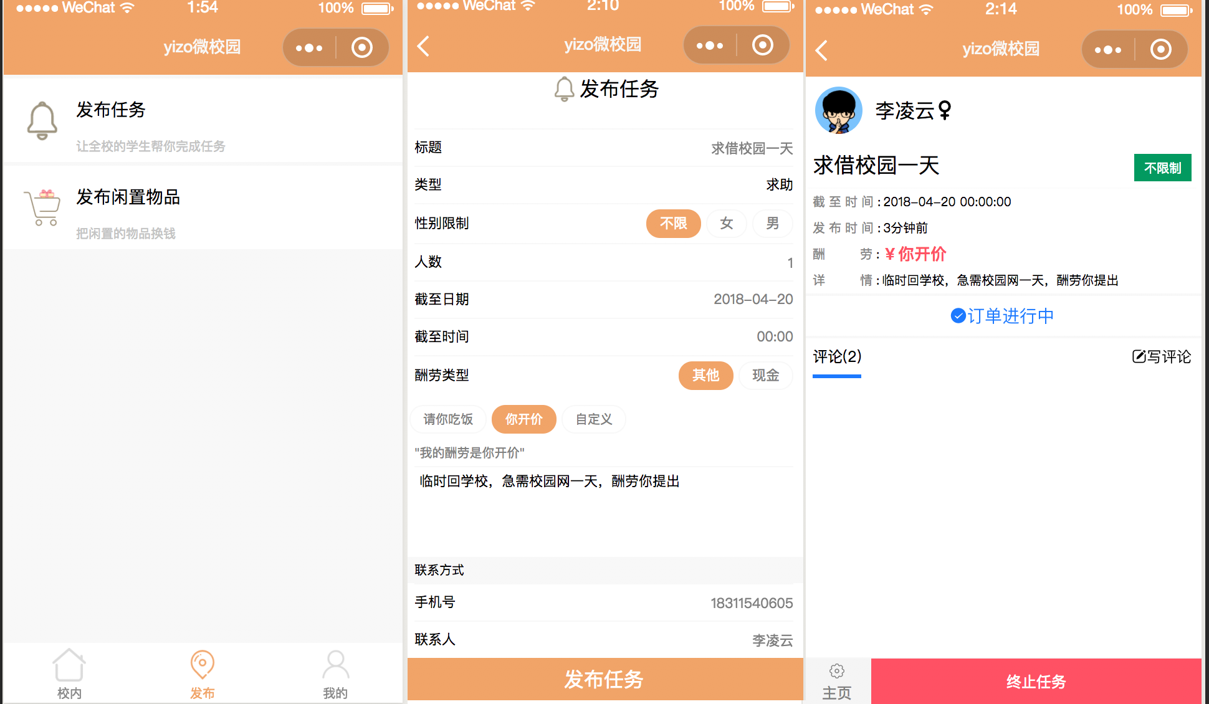

### 评论界面

用户可以对平台中发布的任务进行评论，与任务创建人和参与者进行互动。

在任务详情界面，创建人可以终止任务，报名人可以取消报名，其他用户可以报名参加。

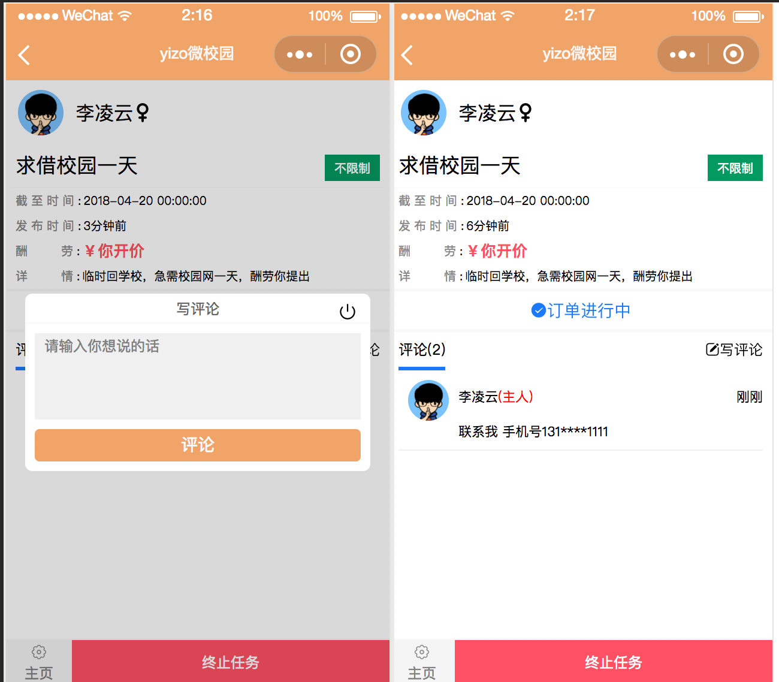

### 个人中心

在个人中心页面，用户可以查看自已以前发布的任务，报名的任务，还可以修改基本信息。

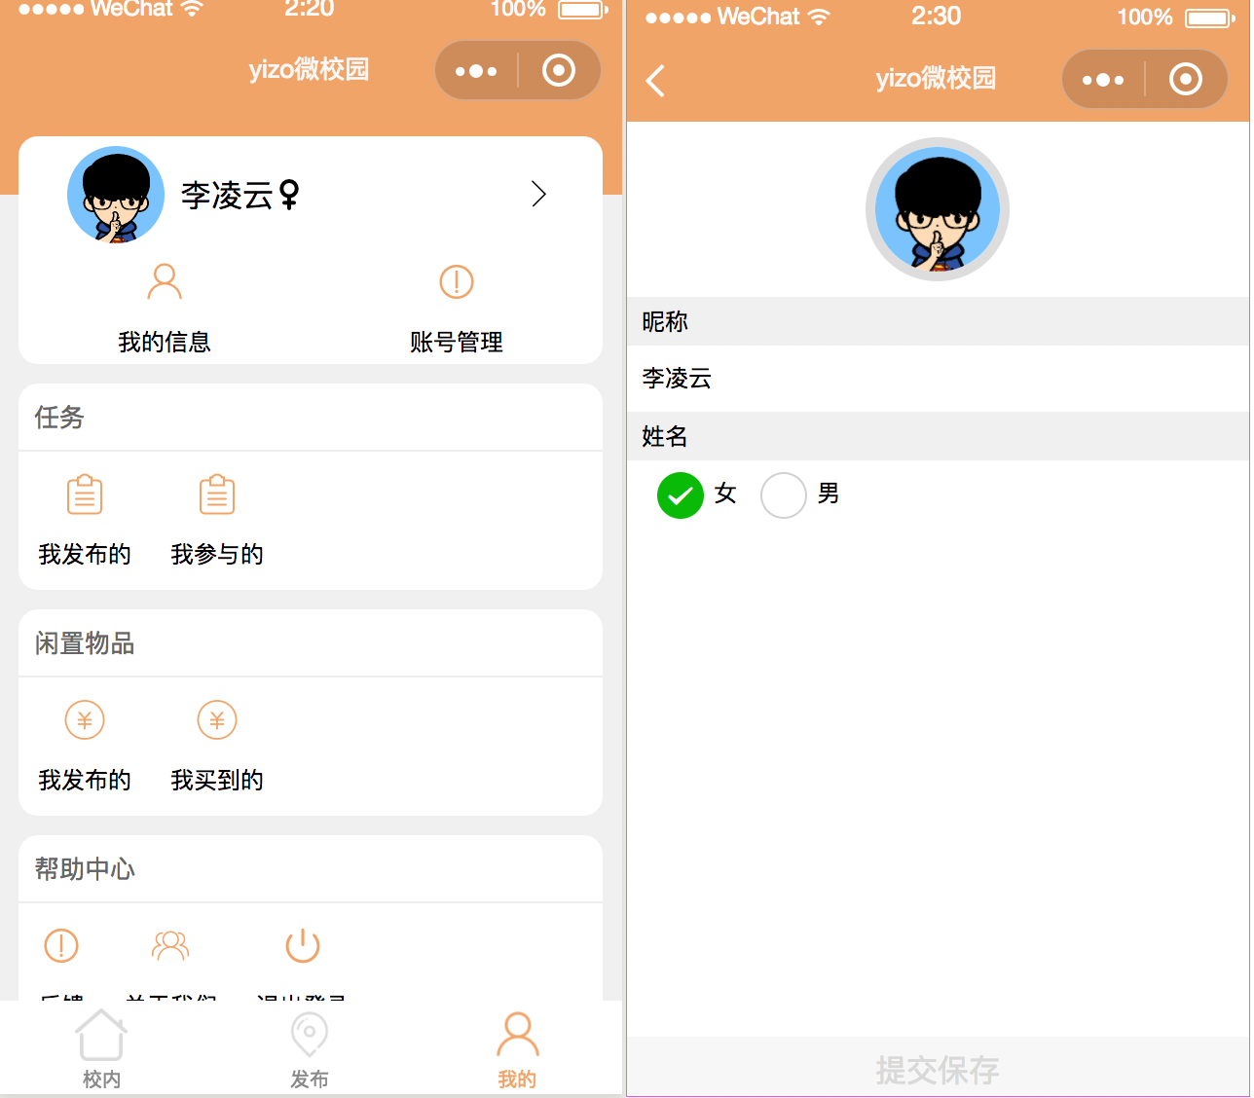

a

# 软件测试

## 测试范围

根据这个系统的开发目的和实际功能分为了以下几个测试点：

1. 功能测试，对于整个系统的功能进行全面彻底的测试，保证每个功能可以正常运行。
2. 实用性测试，确保软件是有实际作用的，而不是一个摆设，真正做到解决生活中的问题。
3. 可靠性测试，确保信息安全性，保证个人文件信息不透露。确保不会出现越权操作。

### 测试资源

**测试人员**

|  |  |  |  |
| --- | --- | --- | --- |
| 测试人员 | 是否熟悉系统 | 角色 | 是否为开发者 |
| 开发者（开发者） | 是 | 管理者 | 是 |
| 测试者1（同事） | 是 | 普通成员 | 否 |
| 测试者2（同事） | 否 | 普通成员 | 否 |

**测试环境**

|  |
| --- |
| 软件环境（相关软件、操作系统等） |
| 操作系统：Windows 7以上版本linux，mac os |
| 运行环境：nginx、nodejs、MySQL |

|  |
| --- |
| 硬件环境（网络、设备等） |
| 计算机一台（内存4G以上，硬盘256以上） |

### 测试用例

**模块/功能**

|  |  |  |  |  |  |  |
| --- | --- | --- | --- | --- | --- | --- |
| 模块 | 功能 | 编号 | 测试描述 | 预期结果 | 实际结果 | 判定 |
| 后台登录 | 管理员登录 | ADMIN_1 | 管理员不存在分组或分组被禁用时 | 禁止登陆 | 同预期 | 通过 |
| ADMIN_2 | 管理员存在分组且分组没有被禁用时 | 正确登录 | 同预期 | 通过 |
| 后台用户管理 | 获取用户列表 | USER_1 | 可以获取到平台所有的用户 | 正常获取 | 同预期 | 通过 |
| 用户删除 | USER_2 | 点击删除，确认删除 | 正常删除 | 同预期 | 通过 |
| 修改信息 | USER_3 | 点击修改，显示用户信息，修改后点击提交 | 正常修改 | 同预期 | 通过 |
| 重置密码 | USER_4 | 点击重置密码，确认操作后提交请求 | 操作正常 | 同预期 | 通过 |
| 禁用/启用 | USER_5 | 点击按钮，会对选中的记录进行相应的操作 | 操作正常 | 同预期 | 通过 |
| 动态管理 | 添加类型 | TYPE_1 | 添加新类型 | 正常发送 | 同预期 | 通过 |
| 删除类型 | TYPE_2 | 接收短信消息，和在界面以时间顺序查看消息 | 正常查询 | 同预期 | 通过 |
| 禁用/启用 | TYPE_3 | 点击按钮，会对选中的记录进行相应的操作 | 操作正常 | 同预期 | 通过 |
| 修改信息 | TYPE_4 | 点击修改，显示类型名，父节点信息，修改后点击提交 | 正常修改 | 同预期 | 通过 |
| 管理组管理 | 添加组 | GROUP_1 | 填写组名称 | 正常添加 | 同预期 | 通过 |
| 修改组 | GROUP_2 | 修改组名称 | 正常修改 | 同预期 | 通过 |
| 删除组 | GROUP_3 | 删除分组 | 正常删除 | 同预期 | 通过 |
| 禁用组 | GROUP_4 | 禁用分组 | 正常禁用 | 同预期 | 通过 |
| 管理员管理 | 添加组 | ADMIN_3 | 填写管理员登录账号及和分组，的梅花鹿密码后台自动生成 | 正常添加 | 同预期 | 通过 |
| 修改组 | ADMIN_4 | 修改管理员密码，登录账号，分组 | 正常修改 | 同预期 | 通过 |
| 删除组 | ADMIN_5 | 删除管理员 | 正常删除，不能登录 | 同预期 | 通过 |
| 禁用/启用管理员 | ADMIN_6 | 禁用管理员 | 正常禁用，不能登录 | 同预期 | 通过 |
| 学校 | 添加学校 | COLLEGE_1 | 填写学校名称，上传logo | 正常添加 | 同预期 | 通过 |
| 修改学校 | COLLEGE_2 | 修改学校名称，上传logo | 正常修改 | 同预期 | 通过 |
| 删除学校 | COLLEGE_3 | 点击删除，提示是否删除，确认删除就发起请求 | 正常删除，不能登录 | 同预期 | 通过 |
| 禁用/启用学校 | COLLEGE_4 | 进行相应操作，提示是否操作，确认后请求服务器 | 正常禁用，不能登录 | 同预期 | 通过 |
| 任务 | 发布任务 | TASK_1 | 小程序用户填写任务信息 | 发布成功 | 同预期 | 通过 |
| 删除任务 | TASK_2 | 管理员删除任务 | 删除成功 | 同预期 | 通过 |
| 修改任务 | TASK_3 | 用户对发布的任务修改信息 | 修改成功 | 同预期 | 通过 |
| 结束任务 | TASK_4 | 用户结束任务 | 结束成功 | 同预期 | 通过 |
| 报名 | TASK_5 | 用户参加某个任务 | 报名成功 | 同预期 | 通过 |

**实用性**

|  |  |  |  |  |  |
| --- | --- | --- | --- | --- | --- |
| 测试人员 | 测试功能 | 编号 | 预期 | 操作者说明 | 判定 |
| 开发者 | 用户管理 | UM_1 | 方便快捷的添加项目，做到项目的工作安排 | 达到预期 | 通过 |
| 成员管理 | SY_2 | 有效的对成员信息管理，并对成员进行工作安排 | 达到预期 | 通过 |
| 开发者、  测试者1、  测试者2 | 项目查询 | SY_3 | 成员可以通过项目查询查看当前项目的分配与大体工作安排， | 达到预期 | 通过 |
| 文件管理 | SY_4 | 做到公共文件的共享保存，个人文件的共享保存， | 达到预期 | 通过 |
| 任务管理 | SY_5 | 个人能对自己的工作进行安排，成员间可以进行工作配合， | 达到预期 | 通过 |
| 消息管理 | SY_6 | 及时有效的通知到消息，短时间收到短信，登陆平台看到通知 | 达到预期 | 通过 |

通过以上测试后，可以看出这个系统达到了预期的效果，能为后台管理员带来便利。从功能来看实现了基本的工作中所需的操作，同时能无错的完成。从安全性角度来看可以对于非法用户进行拦截，防止系统遭受攻击。

## 项目总结

项目的预期来看，达到了预期的效果，切在预期的效果上也做出了一些优化。从业务必须的模块来说，实现了预期的下面数据管理：

用户管理：修改，删除，禁用，查看用户基本信息；

1. 动态类型管理：对类型进行增删改查；
2. 管理员管理：对管理员进行增删改查；
3. 管学校管理：对学校进行增删改查；
4. 任务管理：对管理员进行增删改查；

一开始是基本的实现了所有的管理，达到一开始的目标，在达到目标后我对于用户权限的内部管理做出了调整，使整个系统更加的符合实际的需求。

整体来说这个项目是成功的，达到我开发这个软件的目的，这个软件能真实的使用到现实中，从这些角度来说这个项目是很成功的。

## 个人总结

在这个项目的开发中，我的各方面的能力都得到了提升。对于前后端分离，react 小程序，nodejs，npm等语言和应用更加的熟练，对于一个完整的项目我的思路更加的清晰，我对项目的策划能力也得到了很大的提升。